
Πολυτεχνική Σχολή
Τμήμα Μηχανικών Η/Υ & Πληροφορικής

Διπλωματική Εργασία

Ανάπτυξη παιχνιδιού σε Unity για δημιουργία VR κυκλοφοριακού παιχνιδιού

Κυριαζοπούλου Βασιλική
Α.Μ. 1090035

Επιβλέπων
Μιχάλης Ξένος, Καθηγητής

Συνεπιβλέπων
Μηνάς Δημοσθένης, Υποψήφιος Διδάκτορας

Μέλη Επιτροπής Αξιολόγησης
Μαρία Ρήγκου, Αναπλ. Καθηγήτρια
Ελένη Βογιατζάκη, ΕΔΙΠ

Πάτρα, <Ιούνιος 2026>

© Copyright συγγραφής <Κυριαζοπούλου Βασιλική>, <2026>
© Copyright θέματος < Κυριαζοπούλου Βασιλική>
Με επιφύλαξη παντός δικαιώματος. All rights reserved.
Η έγκριση της διπλωματικής εργασίας από το Τμήμα Μηχανικών Ηλεκτρονικών Υπολογιστών & Πληροφορικής του Πανεπιστημίου Πατρών δεν υποδηλώνει απαραιτήτως και αποδοχή των απόψεων του συγγραφέα εκ μέρους του Τμήματος.

<αφιέρωση>

Πρόλογος
Η ασφάλεια των πεζών αποτελεί ένα από τα σημαντικότερα ζητήματα στον σύγχρονο αστικό σχεδιασμό, καθώς η αυξανόμενη κυκλοφορία και οι πολύπλοκες συνθήκες στους δρόμους δημιουργούν αυξημένους κινδύνους. Η ανάγκη για ανάπτυξη και αξιολόγηση νέων τεχνολογιών που μπορούν να συμβάλουν στη μείωση των ατυχημάτων είναι πλέον επιτακτική. Στο πλαίσιο αυτό, η παρούσα διπλωματική εργασία εστιάζει στη δημιουργία ενός εικονικού κυκλοφοριακού πάρκου με τη χρήση τεχνολογιών Εικονικής Πραγματικότητας (Virtual Reality - VR) και της μηχανής ανάπτυξης Unity. Στόχος είναι η προσομοίωση ρεαλιστικών συνθηκών κυκλοφορίας, όπου ο χρήστης αλληλοεπιδρά ως πεζός και καλείται να λάβει αποφάσεις σε διαφορετικά σενάρια. Για την υλοποίηση της εφαρμογής, ενσωματώθηκαν τρεις σύγχρονες τεχνολογίες: το AI Crosswalk, το Smart Highway και οι Photoluminescent Pedestrian Crosswalks, οι οποίες έχουν ως στόχο τη βελτίωση της ασφάλειας των πεζών μέσω έξυπνων και καινοτόμων προσεγγίσεων. Μέσα από τη χρήση του VR περιβάλλοντος, δίνεται η δυνατότητα στον χρήστη να βιώσει επικίνδυνες καταστάσεις με ασφαλή τρόπο, ενώ παράλληλα αξιολογείται η αποτελεσματικότητα των παραπάνω τεχνολογιών. Τέλος, μέσα από την ανάλυση των αποτελεσμάτων, εξάγονται συμπεράσματα σχετικά με το κατά πόσο αυτές οι λύσεις μπορούν να συμβάλουν ουσιαστικά στη βελτίωση της οδικής ασφάλειας.

Περίληψη
Στο πρώτο σενάριο της εφαρμογής υλοποιήθηκε ένα έξυπνο σύστημα διάβασης πεζών, το οποίο βασίζεται στην ιδέα ότι η διάβαση δεν πρέπει να λειτουργεί με έναν σταθερό και ίδιο τρόπο για όλους τους χρήστες, αλλά να μπορεί να προσαρμόζεται ανάλογα με τις ανάγκες των πεζών που βρίσκονται κάθε φορά στο σημείο. Στόχος του σεναρίου ήταν να εξεταστεί πώς ένα τέτοιο σύστημα μπορεί να υποστηρίξει την ασφαλέστερη διάσχιση του δρόμου, ιδιαίτερα σε περιπτώσεις όπου υπάρχουν πεζοί που χρειάζονται περισσότερο χρόνο ή μεγαλύτερη προσοχή από το σύστημα κυκλοφορίας. Στην υλοποίηση του σεναρίου δόθηκε έμφαση στη λειτουργία του φωτεινού σηματοδότη και στον τρόπο με τον οποίο μπορεί να προσαρμόζεται ο χρόνος του πράσινου ανάλογα με την κατάσταση. Για τον σκοπό αυτό δημιουργήθηκαν δύο διαφορετικά είδη διαβάσεων, οι οποίες δεν έχουν ακριβώς την ίδια λειτουργία, αλλά παρουσιάζουν δύο διαφορετικές μορφές υποστήριξης του πεζού. Με αυτόν τον τρόπο, το σενάριο δεν εξετάζει μόνο αν ο χρήστης μπορεί να περάσει με ασφάλεια τον δρόμο, αλλά και αν αντιλαμβάνεται τη διαφορά ανάμεσα σε μία πιο απλή διάβαση και σε μία πιο προσαρμοστική διάβαση. Το σενάριο αυτό της εφαρμογής αφορά το έξυπνο σύστημα διάβασης πεζών και σχεδιάστηκε με στόχο να εξετάσει πώς μπορεί μία δυναμική διάβαση να συμβάλει στην ασφάλεια των πεζών μέσα σε ένα αστικό περιβάλλον. Στο συγκεκριμένο επίπεδο, ο χρήστης βρίσκεται σε μία εικονική πόλη και καλείται να διασχίσει τον δρόμο από τη μία πλευρά στην άλλη, παρατηρώντας τη λειτουργία του φαναριού, την κίνηση των πεζών και τα σημεία διάβασης. Το σενάριο αυτό βασίζεται στην ανάγκη να γίνει η διάσχιση του δρόμου πιο ασφαλής, ιδιαίτερα σε σημεία όπου υπάρχουν πολλοί πεζοί ή άτομα με διαφορετικές ανάγκες μετακίνησης. Η βασική ιδέα του έξυπνου συστήματος διάβασης είναι ότι η διάβαση και το φανάρι δεν λειτουργούν με έναν σταθερό και ίδιο χρόνο για όλους, αλλά μπορούν να προσαρμόζονται ανάλογα με την κατάσταση. Για παράδειγμα, σε περιπτώσεις όπου υπάρχουν περισσότεροι πεζοί, άτομα με μειωμένη κινητικότητα ή χρήστες που χρειάζονται περισσότερο χρόνο για να περάσουν, το σύστημα μπορεί να αυξήσει τη διάρκεια του πράσινου φωτεινού σηματοδότη. Με αυτόν τον τρόπο, η διάβαση δεν αντιμετωπίζει όλους τους πεζούς με τον ίδιο τρόπο, αλλά λαμβάνει υπόψη τις πραγματικές συνθήκες που υπάρχουν εκείνη τη στιγμή. Το συγκεκριμένο σενάριο επιλέχθηκε επειδή οι διαβάσεις πεζών αποτελούν ένα από τα πιο κρίσιμα σημεία του αστικού οδικού δικτύου. Εκεί ο πεζός έρχεται άμεσα σε επαφή με την κυκλοφορία των οχημάτων και χρειάζεται να λάβει γρήγορες αποφάσεις για το πότε είναι ασφαλές να περάσει. Στην πραγματικότητα, πολλές διαβάσεις λειτουργούν με προκαθορισμένους χρόνους, οι οποίοι δεν είναι πάντα κατάλληλοι για όλους τους χρήστες. Αυτό μπορεί να δημιουργήσει ανασφάλεια, ειδικά σε ηλικιωμένους, παιδιά, άτομα με κινητικές δυσκολίες ή σε περιπτώσεις αυξημένης κίνησης πεζών. Για τον λόγο αυτό, η εφαρμογή ενός έξυπνου συστήματος διάβασης μπορεί να θεωρηθεί σημαντική για τον πραγματικό αστικό χώρο. Μία τέτοια τεχνολογία θα μπορούσε να βοηθήσει στη μείωση της πίεσης που αισθάνεται ο πεζός κατά τη διάσχιση και να κάνει τη διαδικασία πιο ασφαλή και πιο ανθρώπινη. Παράλληλα, μπορεί να ενισχύσει την προσβασιμότητα της πόλης, καθώς λαμβάνει υπόψη ότι όλοι οι πεζοί δεν κινούνται με την ίδια ταχύτητα και δεν έχουν τις ίδιες ανάγκες. Στο πλαίσιο της παρούσας εργασίας, το σενάριο αυτό ενσωματώθηκε στο εικονικό περιβάλλον ώστε να εξεταστεί αν οι χρήστες αντιλαμβάνονται τη λειτουργία του έξυπνου συστήματος και αν νιώθουν μεγαλύτερη ασφάλεια κατά τη διάσχιση. Μέσω της Εικονικής Πραγματικότητας, η τεχνολογία μπορούσε να δοκιμαστεί χωρίς πραγματικό κίνδυνο για τους συμμετέχοντες, ενώ παράλληλα η χρήση του eye tracking έδωσε τη δυνατότητα να παρατηρηθεί αν οι χρήστες εστίαζαν σε κρίσιμα στοιχεία, όπως το φανάρι, οι πεζοί και η ίδια η διάβαση. Έτσι, το σενάριο δεν λειτουργεί απλώς ως ένα επίπεδο του παιχνιδιού, αλλά ως τρόπος αξιολόγησης μιας τεχνολογίας που θα μπορούσε να έχει πρακτική αξία για την ασφάλεια των πεζών στον πραγματικό κόσμο.
Abstract
Virtual Reality (VR) enables users to take advantage of possibilities that go beyond human limitations, since through a virtual environment it is possible to study conditions and technologies that cannot always be easily tested in the real world. However, it is not always obvious how these possibilities can be activated and used for the evaluation of new urban and road safety technologies. As modern cities increasingly integrate “smart” infrastructures with the aim of improving safety and the quality of life of citizens, the need arises for tools that can investigate how users perceive and interact with these technologies. In the context of this diploma thesis, a virtual city environment was developed in Unity, in which various new urban technologies related to pedestrian safety and road crossing were integrated. More specifically, the technologies examined were the photoluminescent crosswalk, the smart crosswalk system, and the smart highway, which were placed in different scenarios within the virtual environment. In this way, the behavior of users during road crossing, their attention to critical points, and their sense of safety in relation to these interventions could be studied. For the evaluation of these technologies, an experiment was conducted with 46 participants, aiming to investigate their interaction with the new technologies inside the virtual urban environment. During the experiment, eye-tracking data were collected in order to examine which points of the environment attracted the users’ attention, while questionnaires were also completed before and after the use of the application. Through the analysis of these data, the study attempted to examine whether the specific technologies were perceived by users, whether they influenced their attention and behavior, and whether they could be considered useful for possible application in real urban conditions.

Περιεχόμενα
1 1
Εισαγωγή 1
1 Σημασία του προβλήματος και στόχοι εργασίας 1
2 Συνεισφορά 2
3 Διάρθρωση διπλωματικής εργασίας 3
2 1
Σημερινή εικόνα στους δρόμους για τους πεζούς 1
3 1
Εργαλεία που χρησιμοποιήθηκαν και δημιουργία περιβάλλοντος 1
3.1 Εικονική πραγματικότητα 1
3.2 Unity 2
3.3 Headset HTC VIVE Pro Eye 3
3.3.1 Calibration και SteamVR 5
3.4 UNITY ρυθμίσεις 11
3.4.1 Εγκατάσταση του VR με την εργαλειοθήκη XR 11
3.5 Ανάπτυξη εικονικού κόσμου 16
3.5.1 AI CROSSWALK 16
3.5.1.1 ΕΙΔΗ ΔΙΑΒΑΣΕΩΝ 17
3.5.1.2 Κατηγορίες Πεζών 19
3.5.2 Smart Highway 19
3.5.2.1 ΠΕΡΙΠΤΩΣΕΙΣ ΧΡΗΣΗΣ ΤΗΣ ΙΔΕΑΣ 20
3.5.3 Photoluminescent Pedestrian Crosswalk 23
3.6 Δημιουργία πόλης 25
3.7 Πίστες 27
3.7.1 LEVEL1 CROSSWALKA AND CROSSWALKB 28
3.7.2 LEVEL2 SMART HIGHWAY 28
3.7.3 LEVEL3 PHOTOLUMINESCENT PEDESTRIAN CROSSWALK 29
4 31
Πειραματική διαδικασία 31
4.1 Πρωτόκολλο πειράματος 31
4.2 Εκτέλεση Πειράματος 32
4.3 Δεδομένα ερωτηματολογίων 34
4.4 Αποτελέσματα json 37
5 40
Ανάλυση δεδομένων 40
6 41
Προοπτικές και μελλοντικές εργασίες 41
7 42
Συμπεράσματα 42
Παραρτήμα Α: Ερωτηματολογιο 1 42
Παραρτήμα Β: Ερωτηματολογιο 2 44
Ευρετήριο 48
Βιβλιογραφία- Αναφορές 49
Σύντομο Βιογραφικό Συγγραφέα 50

Λίστα Εικόνων
Εικόνα 1: HTC VIVE Pro Eye 15
Εικόνα 2: Link Box 16
Εικόνα 3: Η εφαρμογή του SteamVR στο Steam 16
Εικόνα 4: Η εφαρμογή τουVIVE Console στο Steam 17
Εικόνα 5: SRanipal στον δίσκο ειδοποιήσεων 17
Εικόνα 6: Βλέπουμε την κατάσταση λειτουργίας που βρίσκεται η συσκευή μας (SRanipal) 18
Εικόνα 7: Εικονίδιο VIVE PRO EYE 18
Εικόνα 8: Συμφωνία άδειας χρήσης 18
Εικόνα 9: Διαμέτρηση 19
Εικόνα 10: Προσαρμογή του HMD 20
Εικόνα 11: Περιστροφή της λαβής 20
Εικόνα 12: Επιτυχής διαμέτρηση 21
Εικόνα 13: XR plugin management & OpenXR 22
Εικόνα 14: XR plugin management & OpenXR 22
Εικόνα 15: Προσθήκη πακέτου 23
Εικόνα 16: XR Interaction Toolkit 23
Εικόνα 17: Input Action Map 24
Εικόνα 18: Actions 24
Εικόνα 19: Actions 24
Εικόνα 20: Αριστερό χειριστήριο 25
Εικόνα 21: Σχήμα Ai crosswalk A 27
Εικόνα 22:Σχήμα Ai crosswalk B 28
Εικόνα 23: Πράσινο χρώμα 31
Εικόνα 24: Μπλε χρώμα 32
Εικόνα 25: Η τεχνολογία στο φως της μέρας 34
Εικόνα 26: Η τεχνολογία την νύχτα 34
Εικόνα 27: Επίπεδο 1 πόλη 36
Εικόνα 28: Επίπεδο 2 πόλη 36
Εικόνα 29: Επίπεδο 3 πόλη 37
Εικόνα 30: Επίπεδο 1 38
Εικόνα 31: Επίπεδο 2 39
Εικόνα 32: Επίπεδο 3 40
Εικόνα 33: Φόρμα συναίνεσης 41
Εικόνα 34: Χρήστης κατά τη διάρκεια του πειράματος 42
Εικόνα 35: Παράδειγμα JSON 48
Λίστα Σχημάτων
Λίστα Πινάκων
Πίνακας 3: Πιστεύετε ότι οι “έξυπνοι δρόμοι” μπορούν να βελτιώσουν την ασφάλεια των πεζών; 44
Πίνακας 4: Πόσο ρεαλιστικό σας φάνηκε το σενάριο AI Crosswalk (στο πρώτο επίπεδο); 45
Πίνακας 5: Νιώσατε μεγαλύτερη ασφάλεια όταν υπήρχαν οι φωτεινές προειδοποιήσεις; 45
Πίνακας 6: Θεωρείτε ότι τέτοιες διαβάσεις θα βοηθούσαν σε περιοχές με χαμηλό φωτισμό; 46
Πίνακας 7 Βασικά πεδία του JSON 47

Συντομογραφίες
<Αρχικά Συντομογραφίας> | <Αναλυτικά οι λέξεις της συντομογραφίας>
<Αρχικά Συντομογραφίας> | <Αναλυτικά οι λέξεις της συντομογραφίας>

Γλωσσάρι ή Απόδοση Όρων
Virtual Reality (VR) | Εικονική Πραγματικότητα
Extended Reality (XR) | Εκτεταμένη Πραγματικότητα
Artificial Intelligence (AI) | Τεχνητή Νοημοσύνη
AI Crosswalk | Έξυπνη Διάβαση Πεζών
Smart Highway | Έξυπνος Αυτοκινητόδρομος
Photoluminescent Pedestrian Crosswalk | Φωτοφωταυγής Διάβαση Πεζών
Eye Tracking | Οφθαλμική Ιχνηλάτηση

1

Εισαγωγή

Σημασία του προβλήματος και στόχοι εργασίας
Η οδική ασφάλεια αποτελεί ένα από τα σημαντικότερα ζητήματα του σύγχρονου αστικού περιβάλλοντος, καθώς η καθημερινή μετακίνηση πεζών και οχημάτων δημιουργεί συνεχώς σημεία πιθανής επικινδυνότητας. Παρόλο που τα τελευταία χρόνια στην Ελλάδα έχει παρατηρηθεί σημαντική μείωση των θανάτων από οδικά τροχαία ατυχήματα σε σχέση με τις αρχές της δεκαετίας του 2000, το πρόβλημα δεν έχει εξαλειφθεί. Σύμφωνα με ευρωπαϊκά και εθνικά στοιχεία, η χώρα εξακολουθεί να καταγράφει εκατοντάδες θανάτους ετησίως από τροχαία ατυχήματα, ενώ οι ευάλωτοι χρήστες του δρόμου, όπως οι πεζοί, παραμένουν μία από τις ομάδες που χρειάζονται μεγαλύτερη προστασία. Η μείωση των τροχαίων ατυχημάτων δεν οφείλεται μόνο στη βελτίωση της οδηγικής συμπεριφοράς ή στην καλύτερη εκπαίδευση των πολιτών, αλλά και στον τρόπο με τον οποίο σχεδιάζεται ο αστικός χώρος. Η ύπαρξη ασφαλέστερων διαβάσεων, καλύτερου φωτισμού, πιο κατανοητής σήμανσης και έξυπνων συστημάτων προειδοποίησης μπορεί να συμβάλει σημαντικά στην πρόληψη ατυχημάτων, ιδιαίτερα σε σημεία όπου η ορατότητα είναι περιορισμένη ή η κίνηση πεζών και οχημάτων είναι αυξημένη. Για τον λόγο αυτό, τα τελευταία χρόνια δίνεται ιδιαίτερη έμφαση στις έξυπνες πόλεις και στα ευφυή συστήματα μεταφορών, τα οποία στοχεύουν στη βελτίωση της ασφάλειας και της ποιότητας ζωής μέσα στον αστικό ιστό. Στο πλαίσιο αυτό, η παρούσα διπλωματική εργασία επιχειρεί να εξετάσει πώς νέες τεχνολογίες αστικής και οδικής ασφάλειας μπορούν να γίνουν αντιληπτές από τους χρήστες και κατά πόσο μπορούν να επηρεάσουν την αίσθηση ασφάλειας κατά τη διάσχιση του δρόμου. Η χρήση της Εικονικής Πραγματικότητας επιτρέπει τη δοκιμή τέτοιων παρεμβάσεων σε ένα ελεγχόμενο και ασφαλές περιβάλλον, χωρίς να απαιτείται η άμεση εφαρμογή τους σε πραγματικό δρόμο. Έτσι, τεχνολογίες όπως η φωτοφωταυγής διάβαση πεζών, το έξυπνο σύστημα διάβασης και ο έξυπνος αυτοκινητόδρομος μπορούν να αξιολογηθούν ως προς το αν γίνονται αντιληπτές, αν τραβούν την προσοχή του χρήστη και αν ενισχύουν την αίσθηση ασφάλειας πριν εξεταστεί η πιθανή εφαρμογή τους στον πραγματικό κόσμο.

Συνεισφορά
Η παρούσα διπλωματική εργασία επιχειρεί να συμβάλει στη μελέτη νέων τεχνολογιών που μπορούν να ενισχύσουν την ασφάλεια των πεζών μέσα στον αστικό ιστό. Η ανάγκη για τέτοιες μελέτες είναι σημαντική, καθώς τα τροχαία ατυχήματα δεν αποτελούν μόνο ζήτημα ανθρώπινης απώλειας, αλλά έχουν και μεγάλο κοινωνικό και οικονομικό αντίκτυπο. Σύμφωνα με τον Παγκόσμιο Οργανισμό Υγείας, τα τροχαία ατυχήματα κοστίζουν στις περισσότερες χώρες περίπου το 3% του ΑΕΠ τους, λόγω των εξόδων περίθαλψης, της απώλειας παραγωγικότητας και των συνεπειών που έχουν οι τραυματισμοί ή οι θάνατοι στους ίδιους τους πολίτες και στις οικογένειές τους. Επομένως, η πρόληψη τέτοιων περιστατικών μέσω καλύτερου σχεδιασμού των πόλεων και αξιοποίησης νέων τεχνολογιών αποτελεί ένα πεδίο με ουσιαστική κοινωνική αξία. Ένας βασικός άξονας της συνεισφοράς της εργασίας είναι ότι εξετάζει τεχνολογίες όπως η φωτοφωταυγής διάβαση πεζών, το έξυπνο σύστημα διάβασης και ο έξυπνος αυτοκινητόδρομος μέσα σε ένα εικονικό περιβάλλον πόλης. Με αυτόν τον τρόπο, μπορούμε να μελετήσουμε πώς αντιδρούν οι χρήστες σε παρεμβάσεις που θα ήταν δύσκολο ή κοστοβόρο να δοκιμαστούν άμεσα στον πραγματικό κόσμο. Η Εικονική Πραγματικότητα δίνει τη δυνατότητα να προσομοιώσουμε συνθήκες διάσχισης δρόμου, μειωμένης ορατότητας ή αυξημένης επικινδυνότητας, χωρίς οι συμμετέχοντες να εκτεθούν σε πραγματικό κίνδυνο. Αυτό καθιστά τη μεθοδολογία ασφαλή και χρήσιμη για την αρχική αξιολόγηση τεχνολογιών πριν την πιθανή εφαρμογή τους σε πραγματικές πόλεις. Επιπλέον, σημαντική συνεισφορά της εργασίας αποτελεί η χρήση του HTC VIVE Pro Eye και της οφθαλμικής ιχνηλάτησης. Μέσω του eye tracking μπορούμε να καταγράψουμε όχι μόνο τι δηλώνει ο χρήστης ότι παρατήρησε, αλλά και ποια σημεία του περιβάλλοντος προσέλκυσαν πραγματικά το βλέμμα του κατά τη διάρκεια της εμπειρίας. Έτσι, ως ερευνητές αποκτούμε μια πιο ολοκληρωμένη εικόνα για το πώς ο χρήστης αντιλαμβάνεται τις τεχνολογίες που έχουν τοποθετηθεί στο εικονικό περιβάλλον. Τα δεδομένα αυτά μπορούν να δώσουν χρήσιμες κατευθύνσεις σε μηχανικούς, σχεδιαστές αστικών υποδομών και φορείς που ασχολούνται με την οδική ασφάλεια, ώστε οι παρεμβάσεις που σχεδιάζονται να είναι πιο ορατές, πιο κατανοητές και πιο αποτελεσματικές για τους πεζούς. Τέλος, η εργασία συμβάλλει στην ανάδειξη της Εικονικής Πραγματικότητας ως εργαλείου αξιολόγησης αστικών τεχνολογιών. Αντί να βασιζόμαστε μόνο σε θεωρητικές προσεγγίσεις ή σε ερωτηματολόγια, δημιουργήσαμε ένα περιβάλλον στο οποίο οι χρήστες μπορούν να βιώσουν τις τεχνολογίες και να αλληλεπιδράσουν με αυτές. Με αυτόν τον τρόπο, η παρούσα μελέτη μπορεί να αποτελέσει ένα πρώτο βήμα για μελλοντικές έρευνες που θα εξετάζουν πώς ο σχεδιασμός των έξυπνων πόλεων μπορεί να γίνει πιο ανθρωποκεντρικός, δίνοντας έμφαση όχι μόνο στην τεχνολογία, αλλά και στον τρόπο με τον οποίο αυτή γίνεται αντιληπτή από τους ίδιους τους πολίτες.

Διάρθρωση διπλωματικής εργασίας
Στο κεφάλαιο αυτό παρουσιάζεται η μεθοδολογία που ακολουθήθηκε για την υλοποίηση της παρούσας διπλωματικής εργασίας και περιγράφεται το προτεινόμενο πειραματικό περιβάλλον που αναπτύχθηκε. Σε αντίθεση με τη βιβλιογραφική ανασκόπηση, όπου παρουσιάζονται προηγούμενες έρευνες και τεχνολογικές προσεγγίσεις που σχετίζονται με την Εικονική Πραγματικότητα, τις έξυπνες πόλεις, την ασφάλεια των πεζών και την οφθαλμική ιχνηλάτηση, το παρόν κεφάλαιο επικεντρώνεται στη δική μας υλοποίηση και στον τρόπο με τον οποίο οργανώθηκε η εφαρμογή. Αρχικά, γίνεται αναφορά στα βασικά εργαλεία που χρησιμοποιήθηκαν, όπως η πλατφόρμα Unity, το σύστημα εικονικής πραγματικότητας HTC VIVE Pro Eye, το SRanipal για την αξιοποίηση της οφθαλμικής ιχνηλάτησης και τα επιμέρους εργαλεία της Unity που ήταν απαραίτητα για την ανάπτυξη της VR εμπειρίας. Η επιλογή αυτών των εργαλείων έγινε επειδή επιτρέπουν τη δημιουργία ενός ελεγχόμενου εικονικού περιβάλλοντος, στο οποίο μπορούν να ενσωματωθούν και να αξιολογηθούν νέες τεχνολογίες αστικής και οδικής ασφάλειας χωρίς να απαιτείται η άμεση εφαρμογή τους στον πραγματικό κόσμο. Ένα ακόμη σημαντικό κομμάτι που συνδέεται με την παρούσα εργασία είναι η χρήση της Εικονικής Πραγματικότητας για τη μελέτη της ασφάλειας των πεζών. Προηγούμενες έρευνες έχουν χρησιμοποιήσει VR προσομοιώσεις για την αναπαράσταση συνθηκών διάσχισης δρόμου και για την αξιολόγηση της συμπεριφοράς των πεζών σε διαφορετικά κυκλοφοριακά σενάρια. Μέσα από τέτοιες προσομοιώσεις μπορεί να εξεταστεί πώς αντιδρούν οι χρήστες σε οχήματα, φωτεινούς σηματοδότες, διαβάσεις, εμπόδια ή συνθήκες μειωμένης ορατότητας, χωρίς να εκτίθενται σε πραγματικό κίνδυνο. Παράλληλα, τέτοιες πλατφόρμες μπορούν να αξιοποιηθούν και για την εκπαίδευση των πεζών σε νέα αστικά περιβάλλοντα ή σε νέες τεχνολογίες οδικής ασφάλειας, καθώς και για την αξιολόγηση της αλληλεπίδρασης πεζών και οδηγών σε πιο σύνθετα σενάρια. Σημαντικό ρόλο στη συγκεκριμένη εργασία έχει και η οφθαλμική ιχνηλάτηση μέσα σε περιβάλλοντα Εικονικής Πραγματικότητας. Σε αντίστοιχες ερευνητικές εργασίες, το eye tracking έχει χρησιμοποιηθεί για την καταγραφή της προσοχής των χρηστών, την ανάλυση της συμπεριφοράς τους μέσα σε εικονικά περιβάλλοντα και την αξιολόγηση του τρόπου με τον οποίο αντιλαμβάνονται συγκεκριμένα αντικείμενα ή σημεία ενδιαφέροντος. Στη δική μας εργασία, η χρήση του HTC VIVE Pro Eye έδωσε τη δυνατότητα να καταγραφεί ποια σημεία του εικονικού αστικού περιβάλλοντος προσέλκυσαν το βλέμμα του χρήστη, προσφέροντας επιπλέον πληροφορία πέρα από τις απαντήσεις των ερωτηματολογίων. Στη συνέχεια, παρουσιάζεται ο τρόπος με τον οποίο δημιουργήθηκε το εικονικό αστικό περιβάλλον και εξηγείται γιατί επιλέχθηκε η χρήση της Εικονικής Πραγματικότητας για την αξιολόγηση των συγκεκριμένων τεχνολογιών. Η VR προσφέρει τη δυνατότητα προσομοίωσης πραγματικών αστικών συνθηκών σε ένα ασφαλές και ελεγχόμενο περιβάλλον, χωρίς να εκτίθενται οι συμμετέχοντες στους κινδύνους που θα υπήρχαν σε έναν πραγματικό δρόμο. Παράλληλα, επιτρέπει την ενσωμάτωση και δοκιμή τεχνολογιών που σε πραγματικές συνθήκες θα απαιτούσαν χρόνο, κόστος και ειδικές υποδομές για να εφαρμοστούν. Έπειτα, περιγράφονται αναλυτικά τα τρία σενάρια που σχεδιάστηκαν για τις ανάγκες του πειράματος. Κάθε σενάριο αντιστοιχεί σε μία διαφορετική τεχνολογία αστικής και οδικής ασφάλειας: τη φωτοφωταυγή διάβαση πεζών, το έξυπνο σύστημα διάβασης και τον έξυπνο αυτοκινητόδρομο. Τα σενάρια αυτά τοποθετήθηκαν σε διαφορετικές συνθήκες μέσα στο εικονικό περιβάλλον, ώστε να εξεταστεί πώς ο χρήστης αντιλαμβάνεται κάθε τεχνολογία, αν παρατηρεί τα κρίσιμα σημεία της σκηνής και αν επηρεάζεται η αίσθηση ασφάλειας κατά τη διάσχιση του δρόμου. Τέλος, στο κεφάλαιο αυτό εξηγείται και ο τρόπος με τον οποίο οργανώθηκε η συλλογή δεδομένων. Μέσω του HTC VIVE Pro Eye και της οφθαλμικής ιχνηλάτησης καταγράφηκαν στοιχεία σχετικά με το βλέμμα του χρήστη, ενώ παράλληλα χρησιμοποιήθηκαν ερωτηματολόγια πριν και μετά την εμπειρία στην εφαρμογή. Με αυτόν τον τρόπο, η μεθοδολογία της εργασίας συνδυάζει την άμεση εμπειρία των χρηστών μέσα στο εικονικό περιβάλλον με δεδομένα παρατήρησης και υποκειμενικής αξιολόγησης, ώστε να εξεταστεί πιο ολοκληρωμένα η χρησιμότητα των τεχνολογιών που μελετήθηκαν.

2

Σημερινή εικόνα στους δρόμους για τους πεζούς
Η βιβλιογραφική ανασκόπηση της παρούσας διπλωματικής εργασίας έχει ως στόχο να παρουσιάσει το ερευνητικό υπόβαθρο πάνω στο οποίο βασίζεται η ανάπτυξη και η αξιολόγηση του εικονικού περιβάλλοντος που δημιουργήθηκε. Συγκεκριμένα, εξετάζονται προηγούμενες εργασίες που αξιοποιούν την Εικονική Πραγματικότητα, τις μηχανές ανάπτυξης τρισδιάστατων περιβαλλόντων, όπως η Unity, και τις τεχνολογίες έξυπνων πόλεων για την προσομοίωση και μελέτη αστικών σεναρίων. Μέσα από τη βιβλιογραφία φαίνεται ότι τα εικονικά περιβάλλοντα μπορούν να λειτουργήσουν ως ασφαλείς χώροι δοκιμής, μέσα στους οποίους είναι δυνατό να αναπαρασταθούν καταστάσεις που στον πραγματικό κόσμο θα ήταν δύσκολο, χρονοβόρο ή επικίνδυνο να εξεταστούν άμεσα. Στο πλαίσιο αυτό, οι προσομοιώσεις επιτρέπουν την αξιολόγηση νέων τεχνολογιών και σχεδιαστικών επιλογών πριν αυτές εφαρμοστούν στον πραγματικό αστικό χώρο.
Οι Buyuksalih et al. αναφέρουν ότι η Unity μπορεί να αξιοποιηθεί για τρισδιάστατη μοντελοποίηση και οπτικοποίηση, προσφέροντας δυνατότητες δημιουργίας διαδραστικών περιβαλλόντων που βοηθούν στην κατανόηση και αξιολόγηση χώρων [3]. Αντίστοιχα, στο άρθρο των Choi et al. παρουσιάζεται ένα σύστημα προσομοίωσης βασισμένο στη Unity, το οποίο δημιουργήθηκε με σκοπό την πρόβλεψη και την πρόληψη ατυχημάτων συνωστισμού [46]. Παρόλο που το αντικείμενο του άρθρου αφορά κυρίως τη διαχείριση πλήθους, η βασική του λογική συνδέεται με τη δική μας εργασία, καθώς δείχνει ότι η Unity μπορεί να χρησιμοποιηθεί για την αναπαράσταση ρεαλιστικών αστικών σεναρίων και για την αξιολόγηση πιθανών κινδύνων πριν αυτοί εμφανιστούν στον πραγματικό χώρο.
Συγκεκριμένα, στο άρθρο των Choi et al. αναφέρεται ότι τα εικονικά περιβάλλοντα μπορούν να αξιοποιηθούν για την ανάλυση της κίνησης των ανθρώπων, της πυκνότητας του πλήθους, της ροής μετακίνησης και των σημείων στα οποία μπορεί να δημιουργηθεί συμφόρηση ή κίνδυνος [46]. Η δυνατότητα αυτή είναι σημαντική, γιατί επιτρέπει στους ερευνητές και στους υπεύθυνους σχεδιασμού να εντοπίζουν προβληματικά σημεία, να δοκιμάζουν διαφορετικές στρατηγικές και να λαμβάνουν αποφάσεις χωρίς να εκθέτουν τους χρήστες σε πραγματικό κίνδυνο. Παράλληλα, η Unity προσφέρει δυνατότητες όπως τρισδιάστατη απεικόνιση σε πραγματικό χρόνο, φυσική κίνηση αντικειμένων, δημιουργία διαφορετικών σεναρίων και οπτική αναπαράσταση δεδομένων, στοιχεία που την καθιστούν κατάλληλη όχι μόνο για παιχνίδια, αλλά και για εφαρμογές εκπαίδευσης, προσομοίωσης και αστικού σχεδιασμού [3], [46].
Στην ίδια κατεύθυνση, το άρθρο των Choi et al. αναφέρει ότι η Unity έχει χρησιμοποιηθεί και σε άλλες εφαρμογές προσομοίωσης, όπως σε περιβάλλοντα δοκιμής αυτόνομων οχημάτων και σε συστήματα αυτοματισμού [46]. Αυτό δείχνει ότι η συγκεκριμένη μηχανή μπορεί να υποστηρίξει σύνθετα σενάρια, όπου χρειάζεται να αναπαρασταθεί η κίνηση, η αλληλεπίδραση και η συμπεριφορά μέσα σε έναν χώρο. Παράλληλα, οι Pompigna και Mauro αναλύουν την εξέλιξη των έξυπνων δρόμων και των καινοτομιών που μπορούν να ενσωματωθούν στις οδικές υποδομές, δείχνοντας ότι οι σύγχρονες μεταφορικές υποδομές μπορούν να συνδεθούν με νέες τεχνολογίες για τη βελτίωση της ασφάλειας και της λειτουργικότητας του δρόμου [38]. Για τη δική μας εργασία, αυτό είναι ιδιαίτερα σημαντικό, καθώς το εικονικό περιβάλλον που δημιουργήσαμε δεν λειτουργεί απλώς ως ένα παιχνίδι, αλλά ως ένας χώρος δοκιμής τεχνολογιών που σχετίζονται με την ασφάλεια των πεζών. Μέσα σε αυτό το περιβάλλον μπορούμε να εξετάσουμε πώς αντιλαμβάνεται ο χρήστης τις διαβάσεις, τα φανάρια, τις ενδείξεις στον δρόμο και τις νέες τεχνολογίες που ενσωματώνονται στον αστικό ιστό.
Με βάση τα παραπάνω, η δική μας διπλωματική εργασία τοποθετείται σε αυτό το ερευνητικό πλαίσιο, αξιοποιώντας τη Unity και την Εικονική Πραγματικότητα για την προσομοίωση μιας πόλης και την αξιολόγηση τριών τεχνολογιών: της έξυπνης διάβασης, του έξυπνου δρόμου και της φωσφορίζουσας διάβασης πεζών. Όπως και στις προηγούμενες εργασίες που χρησιμοποιούν προσομοιώσεις για την πρόβλεψη και την πρόληψη κινδύνων, έτσι και εδώ στόχος μας είναι να εξετάσουμε τεχνολογίες πριν εφαρμοστούν στον πραγματικό κόσμο. Με αυτόν τον τρόπο, μπορούμε να παρατηρήσουμε αν οι χρήστες κατανοούν τη λειτουργία τους, αν τις θεωρούν χρήσιμες και αν εστιάζουν στα κρίσιμα σημεία του περιβάλλοντος. Επομένως, η βιβλιογραφική ανασκόπηση δείχνει ότι τέτοιου είδους εικονικές δοκιμές αποτελούν σημαντικό βήμα για τον σχεδιασμό πιο ασφαλών και λειτουργικών αστικών υποδομών [3], [38], [46].
Στη βιβλιογραφία έχουν παρουσιαστεί αρκετές εργασίες που εξετάζουν την ασφάλεια των πεζών και τη συμπεριφορά τους κατά τη διάσχιση του δρόμου, είτε μέσα από πραγματικά δεδομένα είτε μέσα από υπολογιστικά και εικονικά περιβάλλοντα. Ενδεικτικά, οι Fattah et al. μελέτησαν τη συμπεριφορά των πεζών κατά τη διάσχιση και τους κινδύνους που προκύπτουν σε αστικά περιβάλλοντα [8], ενώ οι Kim et al. ασχολήθηκαν με την πρόβλεψη της κατεύθυνσης κίνησης των πεζών σε διασταυρώσεις, με στόχο τη βελτίωση της οδικής ασφάλειας [30]. Παράλληλα, οι Hamdane et al. ανέδειξαν ζητήματα και προκλήσεις που σχετίζονται με τα ενεργά συστήματα προστασίας πεζών, βασιζόμενοι σε πραγματικά ατυχήματα [23]. Οι παραπάνω εργασίες δείχνουν ότι η κατανόηση της συμπεριφοράς του πεζού είναι βασική προϋπόθεση για τον σχεδιασμό αποτελεσματικότερων συστημάτων αστικής και οδικής ασφάλειας.
Σε σχέση με τα εικονικά περιβάλλοντα και τις προσομοιώσεις, οι Gao et al. παρουσίασαν μοντέλα πεζών με ρεαλιστική δυναμική συμπεριφορά, τα οποία χρησιμοποιήθηκαν σε εικονικές δοκιμές ασφάλειας για αυτόνομα οχήματα [31]. Η εργασία αυτή είναι ιδιαίτερα σημαντική για τη δική μας μελέτη, καθώς δείχνει ότι η συμπεριφορά των πεζών μπορεί να αναπαρασταθεί και να αξιολογηθεί σε προσομοιωμένο περιβάλλον πριν εφαρμοστούν αντίστοιχες τεχνολογίες στον πραγματικό κόσμο. Επιπλέον, η χρήση της Unity ως μηχανής ανάπτυξης τρισδιάστατων περιβαλλόντων έχει αναδειχθεί σε προηγούμενες εργασίες ως κατάλληλη για μοντελοποίηση, οπτικοποίηση και δημιουργία διαδραστικών σεναρίων [3]. Με αυτόν τον τρόπο, η Εικονική Πραγματικότητα και τα περιβάλλοντα Unity μπορούν να λειτουργήσουν ως ασφαλείς πλατφόρμες δοκιμής, μέσα στις οποίες είναι δυνατό να εξεταστεί η αλληλεπίδραση πεζών, οχημάτων και έξυπνων υποδομών χωρίς πραγματικό κίνδυνο.
Στη συνέχεια, σημαντικό μέρος της βιβλιογραφικής ανασκόπησης αποτελεί η μελέτη των νέων τεχνολογιών πόλης που σχετίζονται με την οδική ασφάλεια και την προστασία των πεζών. Στο πλαίσιο των έξυπνων πόλεων, έχουν προταθεί τεχνολογίες που στοχεύουν στη βελτίωση της ορατότητας, στην έγκαιρη προειδοποίηση των χρηστών του δρόμου και στη δυναμική προσαρμογή των υποδομών ανάλογα με τις συνθήκες. Τέτοιες τεχνολογίες περιλαμβάνουν έξυπνα συστήματα διάβασης, δυναμική ρύθμιση φωτεινών σηματοδοτών, έξυπνους δρόμους, φωτεινές ή φωτοφωταυγείς διαβάσεις, αισθητήρες ανίχνευσης πεζών, συστήματα ειδοποίησης οδηγών και πεζών, καθώς και υποδομές που βασίζονται σε IoT για την παρακολούθηση και διαχείριση της κυκλοφορίας. Ορισμένες από αυτές τις τεχνολογίες ενσωματώθηκαν και στη δική μας VR εφαρμογή, όπως η έξυπνη διάβαση, ο έξυπνος δρόμος και η φωσφορίζουσα διάβαση πεζών, ώστε να εξεταστεί πώς τις αντιλαμβάνονται οι χρήστες μέσα σε ένα εικονικό αστικό περιβάλλον. Παράλληλα, αντίστοιχες τεχνολογίες που δεν υλοποιήθηκαν στην παρούσα εργασία, όπως συστήματα επικοινωνίας οχήματος-πεζού, αυτόματη ανίχνευση κινδύνου, προειδοποιητικές ενδείξεις μέσω κινητών συσκευών ή έξυπνες υποδομές συνδεδεμένες με δεδομένα πραγματικού χρόνου, θα μπορούσαν επίσης να ενταχθούν σε μελλοντικά VR περιβάλλοντα για περαιτέρω αξιολόγηση. Με αυτόν τον τρόπο, η Εικονική Πραγματικότητα μπορεί να λειτουργήσει ως ένα ασφαλές και ελεγχόμενο πεδίο δοκιμής νέων τεχνολογιών πριν από την εφαρμογή τους στον πραγματικό αστικό χώρο.
Επιπλέον, σημαντικό κομμάτι της βιβλιογραφικής ανασκόπησης αποτελεί η χρήση της οφθαλμικής ιχνηλάτησης μέσα σε περιβάλλοντα Εικονικής Πραγματικότητας. Το eye tracking σε VR εφαρμογές επιτρέπει στους ερευνητές να μελετήσουν όχι μόνο το πώς κινείται ο χρήστης μέσα στον εικονικό χώρο, αλλά και σε ποια σημεία κατευθύνει την προσοχή του. Με αυτόν τον τρόπο, μπορούν να εξαχθούν χρήσιμα συμπεράσματα για το αν ο χρήστης παρατηρεί κρίσιμα στοιχεία του περιβάλλοντος, όπως σήματα, φανάρια, διαβάσεις, φωτεινές ενδείξεις ή άλλα αντικείμενα που σχετίζονται με την ασφάλεια. Ενδεικτικά, οι Aizenman et al. μελέτησαν στατιστικά στοιχεία των κινήσεων των ματιών κατά τη χρήση VR, δείχνοντας ότι τέτοιου είδους δεδομένα μπορούν να προσφέρουν σημαντικές πληροφορίες για τον τρόπο με τον οποίο ο χρήστης βλέπει και αντιλαμβάνεται το εικονικό περιβάλλον [39]. Η προσέγγιση αυτή συνδέεται άμεσα με τη δική μας εργασία, καθώς μέσα από το eye tracking εξετάσαμε αν οι χρήστες εστίαζαν σε κρίσιμα σημεία του δρόμου, όπως οι διαβάσεις, τα φανάρια, οι φωτεινές γραμμές και οι πεζοί. Επομένως, η οφθαλμική ιχνηλάτηση δεν χρησιμοποιήθηκε απλώς ως συμπληρωματικό εργαλείο καταγραφής, αλλά ως μέσο για να κατανοήσουμε καλύτερα την οπτική προσοχή των χρηστών απέναντι στις τεχνολογίες που ενσωματώθηκαν στο εικονικό περιβάλλον.
Παρόλο που στη βιβλιογραφία έχουν παρουσιαστεί αρκετές εργασίες που εξετάζουν την ασφάλεια των πεζών, τις έξυπνες υποδομές και τη χρήση προσομοιώσεων ή VR περιβαλλόντων για την αξιολόγηση αστικών σεναρίων, παρατηρείται ότι οι περισσότερες μελέτες εστιάζουν είτε στην τεχνική λειτουργία των συστημάτων είτε στη μοντελοποίηση της κυκλοφορίας και της συμπεριφοράς των χρηστών. Λιγότερη έμφαση δίνεται στον τρόπο με τον οποίο ο ίδιος ο πεζός αντιλαμβάνεται και αξιολογεί διαφορετικές τεχνολογίες οδικής ασφάλειας μέσα σε ένα ενιαίο εικονικό περιβάλλον. Επιπλέον, δεν εξετάζεται πάντα αν ο χρήστης παρατηρεί πραγματικά τα κρίσιμα στοιχεία που σχετίζονται με την ασφάλειά του, όπως οι διαβάσεις, τα φανάρια, οι φωτεινές ενδείξεις ή τα σημεία προειδοποίησης. Το κενό αυτό επιχειρεί να καλύψει η παρούσα διπλωματική εργασία, συνδυάζοντας την Εικονική Πραγματικότητα, την ανάπτυξη σε Unity, την οφθαλμική ιχνηλάτηση και την αξιολόγηση μέσω ερωτηματολογίων. Με αυτόν τον τρόπο, η εργασία δεν περιορίζεται μόνο στην παρουσίαση των τεχνολογιών, αλλά εξετάζει και την εμπειρία, την αντίληψη και την οπτική προσοχή των χρηστών απέναντι σε αυτές. Η σημασία της έγκειται στο ότι προσφέρει έναν ασφαλή και ελεγχόμενο τρόπο αξιολόγησης τεχνολογιών που θα μπορούσαν μελλοντικά να εφαρμοστούν στον πραγματικό αστικό χώρο, συμβάλλοντας στον σχεδιασμό πιο κατανοητών, προσβάσιμων και ασφαλών υποδομών για τους πεζούς.

3

Εργαλεία που χρησιμοποιήθηκαν και δημιουργία περιβάλλοντος

Εικονική πραγματικότητα
Η Εικονική Πραγματικότητα, γνωστή και ως Virtual Reality (VR), αποτελεί μία τεχνολογία που επιτρέπει στον χρήστη να εισέρχεται και να αλληλεπιδρά με ένα ψηφιακά δημιουργημένο τρισδιάστατο περιβάλλον. Μέσω ειδικού εξοπλισμού, όπως είναι τα VR headsets και τα χειριστήρια κίνησης, ο χρήστης έχει την αίσθηση ότι βρίσκεται μέσα σε έναν εικονικό χώρο και μπορεί να τον εξερευνήσει με φυσικό τρόπο. Η βασική ιδέα της Εικονικής Πραγματικότητας δεν είναι καινούργια, καθώς οι πρώτες προσπάθειες για τη δημιουργία περιβαλλόντων εμβύθισης εμφανίστηκαν ήδη από τα μέσα του 20ού αιώνα, με συστήματα προσομοίωσης και οπτικοακουστικές συσκευές που στόχευαν στην αναπαράσταση εμπειριών πέρα από την απλή προβολή εικόνας. Με την εξέλιξη των υπολογιστών, των γραφικών και των αισθητήρων κίνησης, η τεχνολογία VR αναπτύχθηκε σημαντικά και πλέον χρησιμοποιείται όχι μόνο στην ψυχαγωγία και στα παιχνίδια, αλλά και στην εκπαίδευση, στην ιατρική, στην αρχιτεκτονική, στις προσομοιώσεις και στην έρευνα. Στο πλαίσιο της παρούσας εργασίας, η Εικονική Πραγματικότητα αξιοποιείται ως εργαλείο δημιουργίας ενός ελεγχόμενου και ασφαλούς αστικού περιβάλλοντος, μέσα στο οποίο ο χρήστης μπορεί να βιώσει διαφορετικά κυκλοφοριακά σενάρια και να αλληλεπιδράσει με νέες τεχνολογίες οδικής ασφάλειας χωρίς να εκτεθεί σε πραγματικό κίνδυνο.

Unity
Η Unity είναι μία από τις πιο διαδεδομένες πλατφόρμες ανάπτυξης διαδραστικών εφαρμογών, παιχνιδιών και εικονικών περιβαλλόντων. Πρόκειται για μία cross-platform μηχανή ανάπτυξης, η οποία δημιουργήθηκε από την Unity Technologies και χρησιμοποιείται τόσο για 2D όσο και για 3D εφαρμογές. Σύμφωνα με την περιγραφή της πλατφόρμας, η Unity υποστηρίζει μεγάλο αριθμό συστημάτων και συσκευών, όπως υπολογιστές, κινητές συσκευές, κονσόλες, εφαρμογές επαυξημένης πραγματικότητας και εφαρμογές εικονικής πραγματικότητας. Η δυνατότητα αυτή είναι ιδιαίτερα σημαντική για τη συγκεκριμένη εργασία, καθώς το ζητούμενο ήταν η δημιουργία ενός εικονικού αστικού περιβάλλοντος που θα μπορούσε να λειτουργήσει σε VR και να υποστηρίξει αλληλεπίδραση με τον χρήστη σε πραγματικό χρόνο. Ένα βασικό πλεονέκτημα της Unity είναι ότι επιτρέπει την ανάπτυξη εφαρμογών με σχετικά οργανωμένο και κατανοητό τρόπο, ακόμη και σε έργα που συνδυάζουν 3D μοντέλα, φωτισμό, φυσική, σενάρια αλληλεπίδρασης και συλλογή δεδομένων. Η δομή της βασίζεται σε σκηνές, αντικείμενα και components, κάτι που διευκολύνει την οργάνωση ενός εικονικού περιβάλλοντος πόλης. Στην παρούσα εργασία αυτό ήταν ιδιαίτερα χρήσιμο, καθώς κάθε στοιχείο του περιβάλλοντος, όπως δρόμοι, διαβάσεις, φανάρια, πεζοί, φωτεινές γραμμές και σημεία τερματισμού, μπορούσε να τοποθετηθεί ως ξεχωριστό αντικείμενο και να αποκτήσει συγκεκριμένη λειτουργία μέσα από scripts. Η Unity επιλέχθηκε επίσης επειδή υποστηρίζει σε μεγάλο βαθμό την ανάπτυξη εφαρμογών VR/XR. Μέσω του XR Plugin Management, του OpenXR και του XR Interaction Toolkit, παρέχει εργαλεία για τη σύνδεση VR συσκευών, τη χρήση χειριστηρίων, την κίνηση του χρήστη και την αλληλεπίδραση με αντικείμενα στο εικονικό περιβάλλον. Το XR Interaction Toolkit, σύμφωνα με την επίσημη τεκμηρίωση της Unity, αποτελεί ένα σύστημα υψηλού επιπέδου για τη δημιουργία VR και AR εμπειριών και υποστηρίζει λειτουργίες όπως cross-platform XR controller input, αλληλεπίδραση με αντικείμενα, UI interaction και locomotion. Αυτά τα στοιχεία ήταν απαραίτητα για τη δική μας εφαρμογή, καθώς ο χρήστης έπρεπε να κινείται μέσα στην εικονική πόλη και να αλληλεπιδρά με τα σενάρια που είχαν δημιουργηθεί. Σε σχέση με άλλες μηχανές ανάπτυξης, όπως η Unreal Engine ή η Godot, η Unity θεωρήθηκε πιο κατάλληλη για την παρούσα εργασία. Η Unreal Engine είναι μία πολύ ισχυρή μηχανή 3D γραφικών και χρησιμοποιείται ευρέως σε παιχνίδια, κινηματογραφικές παραγωγές και εφαρμογές υψηλής οπτικής ποιότητας. Ωστόσο, για τις ανάγκες της συγκεκριμένης διπλωματικής, όπου το βασικό ζητούμενο δεν ήταν η μέγιστη φωτορεαλιστική απόδοση αλλά η δημιουργία ενός λειτουργικού VR πειραματικού περιβάλλοντος, η Unity προσέφερε πιο άμεση και πρακτική λύση. Παράλληλα, η χρήση της C# και η component-based λογική της Unity διευκόλυναν την ανάπτυξη scripts για την κίνηση, την καταγραφή δεδομένων και τη διαχείριση των σεναρίων. Αντίστοιχα, η Godot είναι μία ανοικτού κώδικα μηχανή παιχνιδιών που υποστηρίζει 2D και 3D εφαρμογές και αποτελεί μία ενδιαφέρουσα εναλλακτική λύση, ειδικά για μικρότερα ή ανεξάρτητα projects. Παρόλα αυτά, για τη συγκεκριμένη εργασία η Unity ήταν προτιμότερη, καθώς διαθέτει πιο ώριμο οικοσύστημα εργαλείων για VR/XR, μεγαλύτερη υποστήριξη από έτοιμα packages και ευκολότερη σύνδεση με συσκευές όπως το HTC VIVE Pro Eye. Επιπλέον, η ύπαρξη πολλών διαθέσιμων assets, οδηγών, τεκμηρίωσης και παραδειγμάτων έκανε τη διαδικασία ανάπτυξης πιο πρακτική και πιο ασφαλή για ένα ερευνητικό project που έπρεπε να υλοποιηθεί μέσα σε συγκεκριμένο χρονικό πλαίσιο. Για την παρούσα διπλωματική εργασία, η Unity αποτέλεσε την καταλληλότερη επιλογή επειδή συνδύαζε τρία βασικά χαρακτηριστικά: υποστήριξη εικονικής πραγματικότητας, ευκολία ανάπτυξης διαδραστικών σεναρίων και δυνατότητα επέκτασης μέσω κώδικα. Μέσα από την πλατφόρμα αυτή δημιουργήθηκε το εικονικό αστικό περιβάλλον, ενσωματώθηκαν οι τρεις τεχνολογίες ασφάλειας των πεζών και υλοποιήθηκε η λογική συλλογής δεδομένων από την εμπειρία του χρήστη. Έτσι, η Unity δεν χρησιμοποιήθηκε απλώς ως εργαλείο δημιουργίας γραφικών, αλλά ως βασική πλατφόρμα για την προσομοίωση, την αλληλεπίδραση και την αξιολόγηση των τεχνολογιών που μελετήθηκαν

Headset HTC VIVE Pro Eye
Το HTC VIVE Pro Eye είναι ένα σύστημα εικονικής πραγματικότητας το οποίο χρησιμοποιείται σε εφαρμογές VR που απαιτούν υψηλό επίπεδο εμβύθισης και ακριβέστερη παρακολούθηση της συμπεριφοράς του χρήστη. Αποτελεί εξέλιξη της σειράς HTC VIVE Pro και ενσωματώνει τεχνολογία οφθαλμικής ιχνηλάτησης, γεγονός που το καθιστά ιδιαίτερα χρήσιμο για ερευνητικές εφαρμογές. Σε αντίθεση με απλά VR headsets, τα οποία καταγράφουν κυρίως την κίνηση του κεφαλιού και των χειριστηρίων, το VIVE Pro Eye δίνει τη δυνατότητα καταγραφής του βλέμματος του χρήστη, δηλαδή του σημείου ή της κατεύθυνσης προς την οποία κοιτάζει μέσα στο εικονικό περιβάλλον. Η λειτουργία της οφθαλμικής ιχνηλάτησης βασίζεται σε ειδικούς αισθητήρες που είναι ενσωματωμένοι στο headset. Οι αισθητήρες αυτοί χρησιμοποιούν υπέρυθρο φως και κάμερες για να εντοπίζουν τη θέση της κόρης και την κίνηση των ματιών. Με αυτόν τον τρόπο, το σύστημα μπορεί να υπολογίσει την κατεύθυνση του βλέμματος και να καταγράψει σε ποια σημεία του εικονικού περιβάλλοντος εστιάζει ο χρήστης. Πριν από τη χρήση της συσκευής είναι απαραίτητη η διαδικασία διαμέτρησης, ώστε το σύστημα να προσαρμοστεί στα χαρακτηριστικά των ματιών κάθε χρήστη και να μπορεί να καταγράφει πιο αξιόπιστα δεδομένα. Το VIVE Pro Eye χρησιμοποιεί την τεχνολογία eye tracking της Tobii, μιας εταιρείας που ειδικεύεται στην ανάπτυξη συστημάτων οφθαλμικής ιχνηλάτησης. Η τεχνολογία αυτή δεν καταγράφει απλώς την κίνηση του κεφαλιού, αλλά παρέχει πληροφορίες για το ίδιο το βλέμμα, όπως το σημείο εστίασης, τη διάρκεια παρατήρησης και τις αλλαγές στην κατεύθυνση του βλέμματος. Στο πλαίσιο της παρούσας εργασίας, αυτά τα δεδομένα είναι ιδιαίτερα σημαντικά, καθώς βοηθούν να εξεταστεί αν ο χρήστης παρατήρησε τις τεχνολογίες που είχαν τοποθετηθεί στο εικονικό περιβάλλον, όπως τη φωτοφωταυγή διάβαση, το έξυπνο σύστημα διάβασης και τα φωτεινά στοιχεία του έξυπνου αυτοκινητόδρομου. Ένα ακόμη σημαντικό χαρακτηριστικό του HTC VIVE Pro Eye είναι ότι υποστηρίζει τεχνικές όπως το foveated rendering. Η τεχνική αυτή βασίζεται στην παρατήρηση ότι το ανθρώπινο μάτι βλέπει με μεγαλύτερη ευκρίνεια στο σημείο όπου εστιάζει, ενώ η περιφερειακή όραση έχει μικρότερη λεπτομέρεια. Έτσι, το σύστημα μπορεί να αποδίδει με μεγαλύτερη ποιότητα το σημείο στο οποίο κοιτάζει ο χρήστης και με χαμηλότερη ποιότητα τα περιφερειακά σημεία, μειώνοντας το υπολογιστικό φορτίο. Παρόλο που στην παρούσα εργασία το κύριο ενδιαφέρον δεν ήταν η βελτιστοποίηση των γραφικών, η ύπαρξη αυτής της τεχνολογίας δείχνει ότι το headset είναι σχεδιασμένο για εφαρμογές όπου η κατεύθυνση του βλέμματος παίζει σημαντικό ρόλο. Για τη συγκεκριμένη διπλωματική εργασία, το HTC VIVE Pro Eye αποτέλεσε κατάλληλη επιλογή επειδή συνδυάζει την εμπειρία της εικονικής πραγματικότητας με τη δυνατότητα συλλογής οφθαλμικών δεδομένων. Μέσα από τη χρήση του, οι συμμετέχοντες μπορούσαν να κινηθούν μέσα σε ένα εικονικό αστικό περιβάλλον και ταυτόχρονα να καταγραφεί η οπτική τους προσοχή. Αυτό επέτρεψε να μη βασιστεί η αξιολόγηση μόνο στις απαντήσεις των ερωτηματολογίων, αλλά να υπάρχει και ένα επιπλέον επίπεδο πληροφορίας σχετικά με το πού εστίαζε πραγματικά ο χρήστης κατά τη διάρκεια της εμπειρίας. Η επιλογή της συγκεκριμένης συσκευής ήταν σημαντική και για έναν ακόμη λόγο: το πείραμα αφορούσε την ασφάλεια των πεζών και την αντίληψη νέων τεχνολογιών μέσα σε ένα περιβάλλον πόλης. Επομένως, δεν αρκούσε να γνωρίζουμε απλώς αν ο χρήστης ολοκλήρωσε το κάθε επίπεδο ή αν δήλωσε ότι ένιωσε ασφάλεια. Ήταν χρήσιμο να εξεταστεί αν το βλέμμα του στράφηκε στα κρίσιμα σημεία, όπως διαβάσεις, φανάρια, φωτεινές ενδείξεις ή άλλα στοιχεία που σχετίζονται με την οδική ασφάλεια. Με αυτόν τον τρόπο, το HTC VIVE Pro Eye βοήθησε ώστε η μελέτη να αποκτήσει πιο ολοκληρωμένη εικόνα της αλληλεπίδρασης του χρήστη με τις τεχνολογίες που εξετάστηκαν.
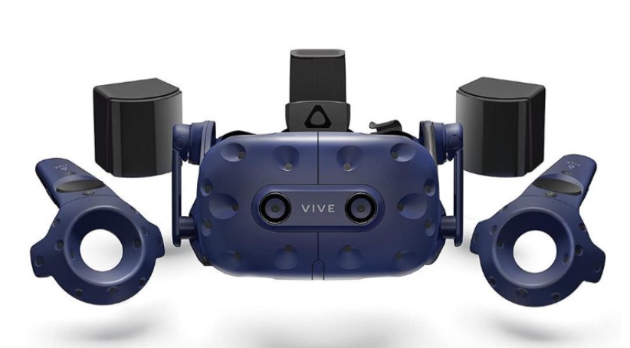
Εικόνα 1: HTC VIVE Pro Eye

Calibration και SteamVR
Πρώτον, κατεβάζουμε το λογισμικό της VIVE από τον επίσημο ιστότοπο. Στη συνέχεια, συνδέουμε το headset VIVE Pro Eye μέσω του Linkbox που περιέχεται στη συσκευή (Εικόνα 2) στον υπολογιστή μας. Η διαδικασία είναι η εξής:
- Συνδέουμε το καλώδιο USB 3.0, το καλώδιο DisplayPortT M και το καλώδιο του προσαρμογέα ρεύματος στις αντίστοιχες υποδοχές στο link box.
- Συνδέουμε τον προσαρμογέα ρεύματος σε μια ηλεκτρική πρίζα.
- Εισάγουμε το αντίθετο άκρο του καλωδίου USB 3.0 στη θύρα USB του υπολογιστή σας.
- Εισάγουμε το άκρο του καλωδίου DisplayPort στη θύρα DisplayPort στην κάρτα γραφικών του υπολογιστή σας, όπου είναι επίσης συνδεδεμένη η οθόνη. (Δεν συνδέουμε το καλώδιο DisplayPort σε θύρες στη μητρική πλακέτα).
- Εισάγουμε τον σύνδεσμο του καλωδίου του headset (πλευρά με το σημάδι τριγώνου προς τα πάνω) στη θύρα του link box με το αντίστοιχο σημάδι τριγώνου.
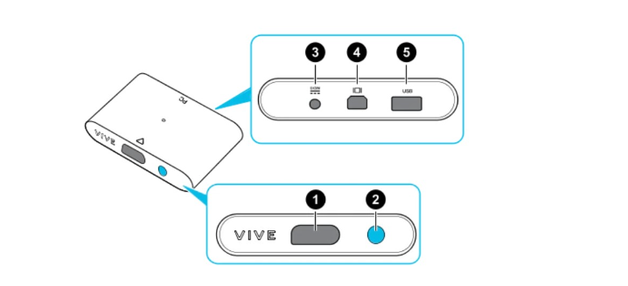
Εικόνα 2: Link Box
΄Επειτα, κατεβάζουμε την εφαρμογή του Steam. Το Steam είναι μια δημοφιλής πλατφόρμα ψηφιακής διανομής βιντεοπαιχνιδιών, που αναπτύχθηκε από την Valve Corporation. Προσφέρει μια μεγάλη ποικιλία παιχνιδιών, λογισμικού και ψυχαγωγικού περιεχομένου, επιτρέποντας στους χρήστες να αγοράζουν, να κατεβάζουν και να παίζουν παιχνίδια στους υπολογιστές τους. Το Steam παρέχει επίσης λειτουργίες όπως αυτόματες ενημερώσεις παιχνιδιών, αποθήκευση παιχνιδιών στο cloud, δυνατότητες κοινότητας όπως φόρουμ και κριτικές, καθώς και multiplayer gaming. Υποστηρίζει ανεξάρτητους προγραμματιστές καθώς και μεγάλες εταιρείες ανάπτυξης παιχνιδιών και συχνά προσφέρει εκπτώσεις και εποχιακές προσφορές, καθιστώντας το κορυφαία πλατφόρμα στη βιομηχανία των βιντεοπαιχνιδιών. Για την επιθυμητή λειτουργία της οφθαλμικής ιχνηλάτησης κατεβάσαμε μέσα στο Steam το εργαλείο SteamVR, το οποίο ήταν απαραίτητο να ανοίγει κάθε φορά κατά την ενεργοποίηση της συσκευής, καθώς και το λογισμικό VIVE Console για SteamVR.

Εικόνα 3: Η εφαρμογή του SteamVR στο Steam

Εικόνα 4: Η εφαρμογή τουVIVE Console στο Steam
Αφού συνδέσαμε τη συσκευή και εκκινήσαμε το SteamVR, αναζητήσαμε στον υπολογιστή την εφαρμογή SR Runtime, η οποία περιλαμβανόταν στο λογισμικό της VIVE, και την ενεργοποιήσαμε. Στη συνέχεια, περιμέναμε μέχρι να εμφανιστεί το αντίστοιχο εικονίδιο στην περιοχή ειδοποιήσεων, όπως φαίνεται στην Εικόνα 3.5.
Για να επιβεβαιώσουμε ότι η οφθαλμική ιχνηλάτηση λειτουργούσε σωστά, ελέγξαμε ότι τα «μάτια» του ρομπότ στο εικονίδιο είχαν πράσινο χρώμα, όπως παρουσιάζεται στην Εικόνα 3.6. Η πράσινη ένδειξη σήμαινε ότι το eye tracking ήταν ενεργό και ότι το πρόγραμμα λάμβανε δεδομένα. Όταν τα μάτια εμφανίζονταν με πορτοκαλί χρώμα, η λειτουργία οφθαλμικής ιχνηλάτησης ήταν ενεργοποιημένη, αλλά δεν πραγματοποιούνταν λήψη δεδομένων, καθώς δεν είχε εκκινηθεί κάποια σχετική εφαρμογή. Αντίθετα, όταν τα μάτια ήταν μαύρα, το SR Runtime είχε ξεκινήσει, αλλά το HMD είτε δεν υποστήριζε τη λειτουργία οφθαλμικής ιχνηλάτησης είτε αυτή παρέμενε απενεργοποιημένη.
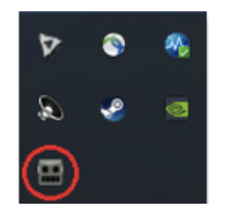
Εικόνα 5: SRanipal στον δίσκο ειδοποιήσεων
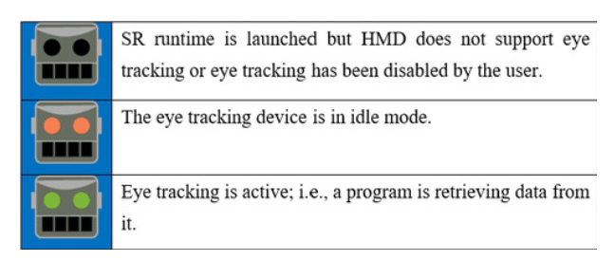
Εικόνα 6: Βλέπουμε την κατάσταση λειτουργίας που βρίσκεται η συσκευή μας (SRanipal)
Στη συνέχεια, φορέσαμε το HMD και, μέσα από την εφαρμογή του SteamVR, μεταβήκαμε στο ψηφιακό κατάστημα. Στο κάτω μέρος της οθόνης εντοπίσαμε και επιλέξαμε το εικονίδιο του VIVE PRO EYE, το οποίο παρουσιάζεται σημειωμένο με κόκκινο κύκλο στην Εικόνα 3.7.
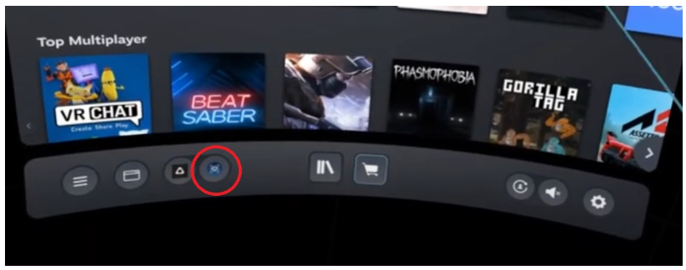
Εικόνα 7: Εικονίδιο VIVE PRO EYE
Με την επιλογή του συγκεκριμένου εικονιδίου εμφανίστηκαν οι όροι χρήσης της εφαρμογής, τους οποίους διαβάσαμε και αποδεχθήκαμε, όπως φαίνεται στην Εικόνα 8.
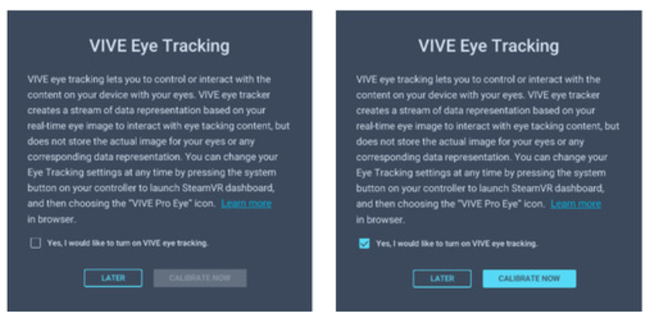
Εικόνα 8: Συμφωνία άδειας χρήσης
Έπειτα, ξεκινήσαμε τη διαδικασία διαμέτρησης (calibration) του συστήματος οφθαλμικής ιχνηλάτησης, έχοντας ενεργοποιημένη την επιλογή «Use Eye Tracking», όπως παρουσιάζεται στην Εικόνα 3.9. Η ενεργοποίηση αυτής της επιλογής ήταν απαραίτητη, ώστε το σύστημα να μπορεί να εντοπίσει το βλέμμα του χρήστη και να προχωρήσει σωστά στα επόμενα στάδια της διαδικασίας.
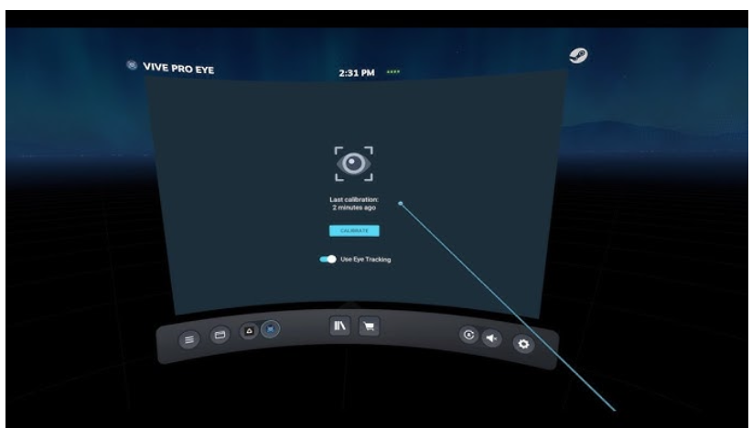
Εικόνα 9: Διαμέτρηση
Από τη στιγμή που πληρούνταν όλες οι απαραίτητες προϋποθέσεις για τη διαμέτρηση, ζητήθηκε από τον χρήστη να προσαρμόσει σωστά το headset στο κεφάλι του, όπως φαίνεται στην Εικόνα 3.10. Η σωστή τοποθέτηση του HMD ήταν ιδιαίτερα σημαντική, καθώς τα μάτια έπρεπε να βρίσκονται στην κατάλληλη θέση σε σχέση με τους ενσωματωμένους αισθητήρες οφθαλμικής ιχνηλάτησης.
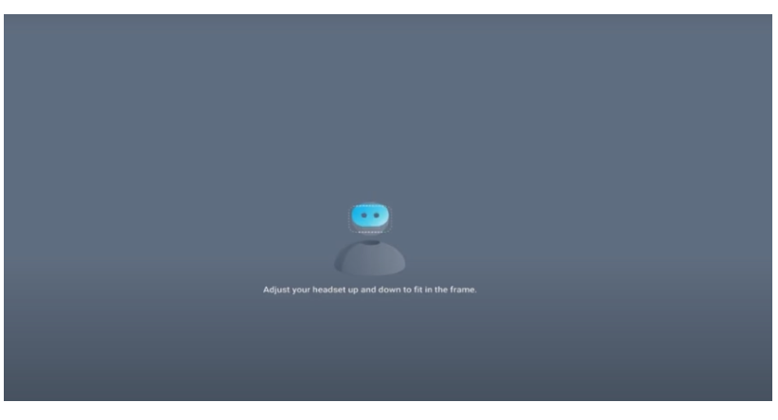
Εικόνα 10: Προσαρμογή του HMD
Στο επόμενο στάδιο ζητήθηκε από τον χρήστη να ρυθμίσει κατάλληλα τη λαβή του headset, μέχρι η θέση της να συμφωνεί με την ένδειξη που εμφανιζόταν στην οθόνη, όπως παρουσιάζεται στην Εικόνα 11.
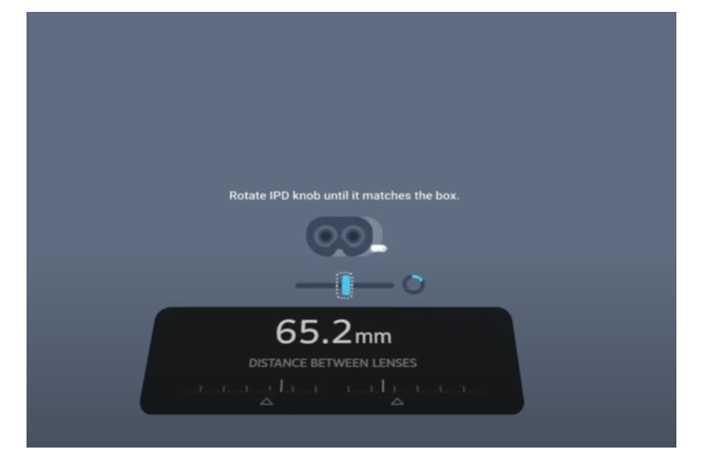
Εικόνα 11: Περιστροφή της λαβής
Μετά την ολοκλήρωση των απαραίτητων ρυθμίσεων, το πρόγραμμα πραγματοποίησε τον τελικό έλεγχο και μας ενημέρωσε ότι η διαδικασία διαμέτρησης ολοκληρώθηκε με επιτυχία, όπως φαίνεται στην Εικόνα 12. Στη συνέχεια, για την επιβεβαίωση της ακρίβειας της διαμέτρησης, ζητήθηκε από τον χρήστη να ακολουθήσει με το βλέμμα του ορισμένες τελείες (dots), οι οποίες εμφανίζονταν διαδοχικά σε διαφορετικά σημεία της οθόνης. Μέσω αυτής της διαδικασίας ελέγξαμε αν το σύστημα μπορούσε να ακολουθήσει σωστά την κατεύθυνση του βλέμματος και να καταγράψει με ακρίβεια το σημείο στο οποίο εστίαζε ο χρήστης. Αφού ολοκληρώσαμε με επιτυχία τη διαμέτρηση και επιβεβαιώσαμε την ορθή λειτουργία της οφθαλμικής ιχνηλάτησης, μπορέσαμε να προχωρήσουμε στην ανάπτυξη της εφαρμογής εικονικής πραγματικότητας στη μηχανή παιχνιδιών Unity. Με αυτόν τον τρόπο, έγινε δυνατή η επικοινωνία του eye tracker με το εικονικό περιβάλλον, καθώς και η λήψη και αποθήκευση των οφθαλμικών δεδομένων κατά τη διάρκεια της εκτέλεσης της εφαρμογής.
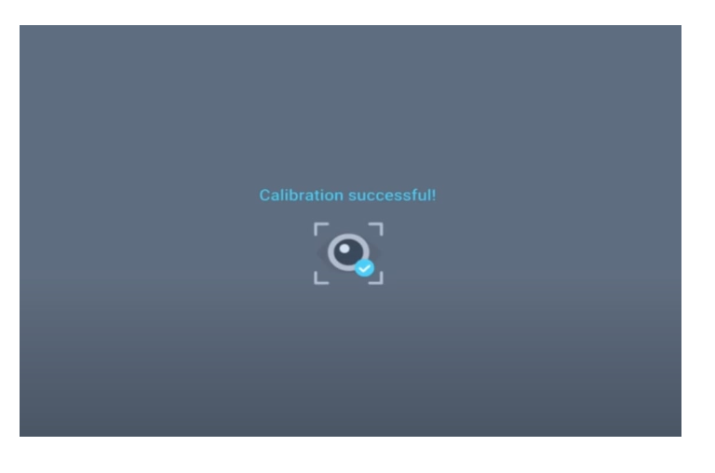
Εικόνα 12: Επιτυχής διαμέτρηση

UNITY ρυθμίσεις

Εγκατάσταση του VR με την εργαλειοθήκη XR
Με την προϋπόθεση ότι είχαμε ήδη εγκαταστήσει τη μηχανή παιχνιδιών Unity, δημιουργήσαμε ένα νέο project και προχωρήσαμε στις απαραίτητες ρυθμίσεις για την ανάπτυξη της εφαρμογής εικονικής πραγματικότητας. Για την καλύτερη απόδοση των γραφικών στο VR HMD και τη διατήρηση ενός υψηλότερου και σταθερότερου αριθμού καρέ ανά δευτερόλεπτο (fps), χρησιμοποιήσαμε το Universal Render Pipeline (URP). Αφού ανοίξαμε το project, μεταβήκαμε στα Project Settings, όπου εντοπίσαμε και εγκαταστήσαμε το XR Plugin Management. Μετά την ολοκλήρωση της εγκατάστασης, επιλέξαμε την αντίστοιχη ενότητα και ενεργοποιήσαμε το OpenXR, εγκαθιστώντας το απαραίτητο πακέτο, όπως παρουσιάζεται στην Εικόνα 13.
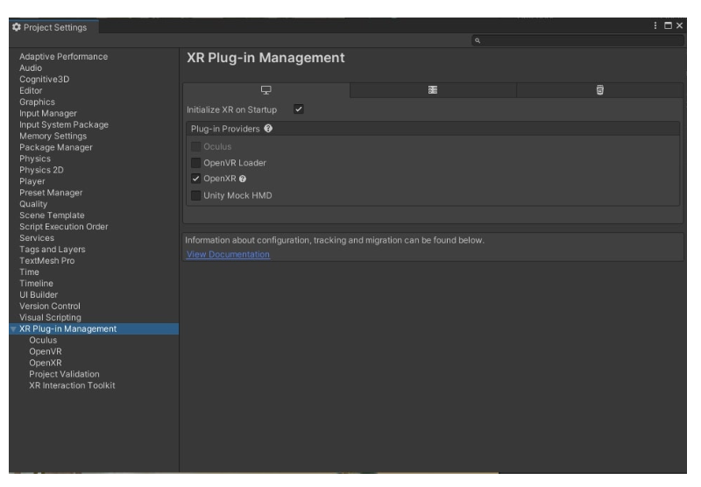
Εικόνα 13: XR plugin management & OpenXR
Κατά τη διαδικασία εμφανίστηκε ένα προειδοποιητικό μήνυμα, στο οποίο επιλέξαμε Edit, ώστε να καθορίσουμε τα προφίλ αλληλεπίδρασης που απαιτούνταν για τον εξοπλισμό της εργασίας μας. Συγκεκριμένα, ενεργοποιήσαμε τα HTC Vive Controller Profile, Microsoft Motion Controller Profile και Eye Gaze Interaction Profile, όπως φαίνεται στην Εικόνα 14.
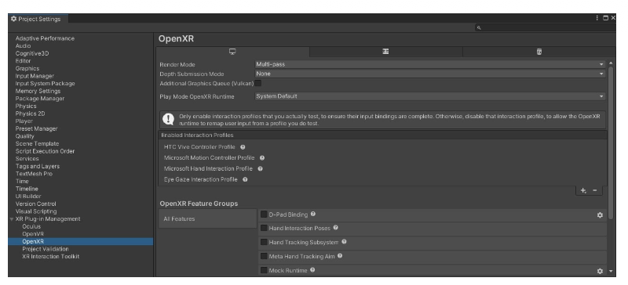
Εικόνα 14: XR plugin management & OpenXR
Μέσω αυτών των επιλογών, το OpenXR μπορούσε να αναγνωρίσει τα χειριστήρια του συστήματος και τη λειτουργία παρακολούθησης του βλέμματος. Στη συνέχεια, εγκαταστήσαμε το XR Interaction Toolkit, το οποίο παρέχει υποστήριξη εισόδου για XR χειριστήρια σε διαφορετικές πλατφόρμες. Το συγκεκριμένο πακέτο έχει σχεδιαστεί για εφαρμογές επαυξημένης και εικονικής πραγματικότητας στη Unity και διαθέτει ένα οργανωμένο πλαίσιο για την αλληλεπίδραση του χρήστη με αντικείμενα και στοιχεία διεπαφής μέσα στον εικονικό χώρο. Για την εγκατάστασή του μεταβήκαμε από το κεντρικό μενού στο Window και στη συνέχεια στο Package Manager. Στο παράθυρο που εμφανίστηκε πατήσαμε το σύμβολο +, επιλέξαμε Add package by name και πληκτρολογήσαμε: ‘’ com.unity.xr.interaction.toolkit’’. Έπειτα επιλέξαμε Add, ώστε να προστεθεί το πακέτο στο project. Μετά την εγκατάσταση μεταβήκαμε στην ενότητα Samples και πραγματοποιήσαμε εισαγωγή των Starter Assets, όπως παρουσιάζεται στις Εικόνες 15 και 16.
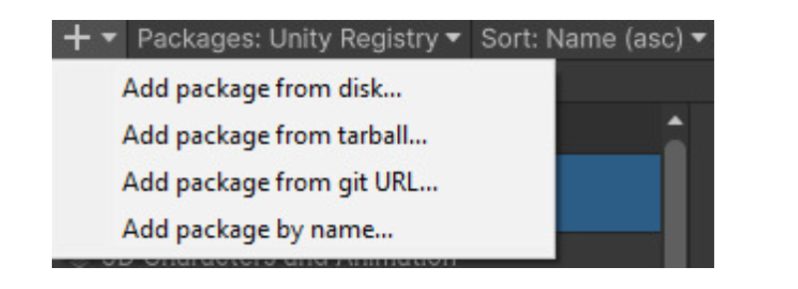
Εικόνα 15: Προσθήκη πακέτου
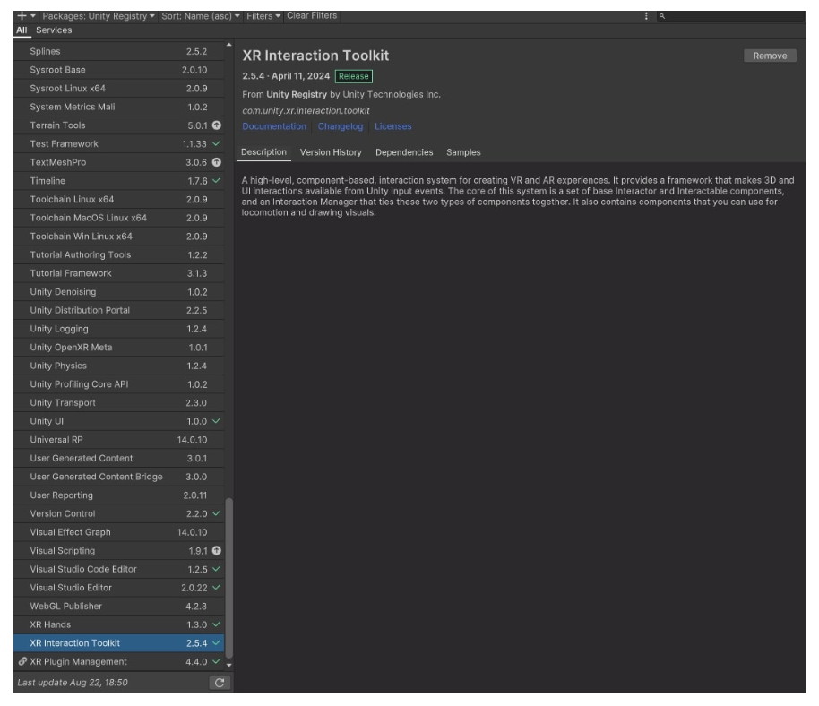
Εικόνα 16: XR Interaction Toolkit
Μέσα στα Starter Assets βρήκαμε το Input Action Map, το οποίο περιείχε όλα τα απαραίτητα Actions για το XR Rig που δημιουργήσαμε στη συνέχεια, όπως φαίνεται στην Εικόνα 17.
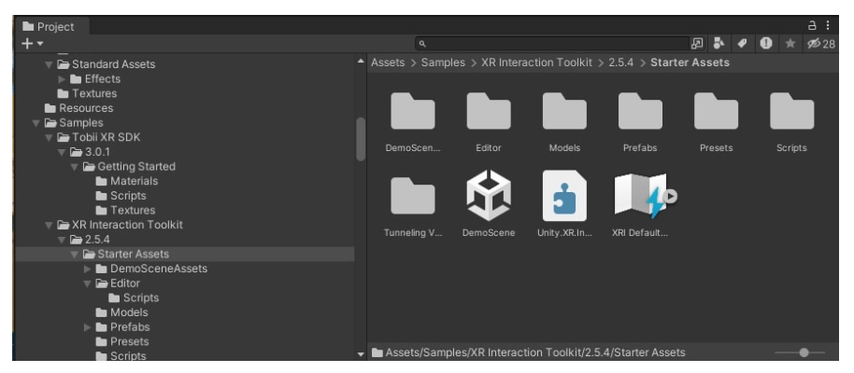
Εικόνα 17: Input Action Map
Τα Actions αυτά αντιστοιχούσαν στις εντολές που λαμβάνονταν από τα χειριστήρια, όπως η κίνηση, η περιστροφή και οι υπόλοιπες αλληλεπιδράσεις. Αφού τα προσθέσαμε στο project, είχαμε πλέον τις απαραίτητες ρυθμίσεις για τη λειτουργία των χειριστηρίων και των συστημάτων μετακίνησης και τηλεμεταφοράς (locomotion/teleportation), όπως παρουσιάζεται στην Εικόνα 18.
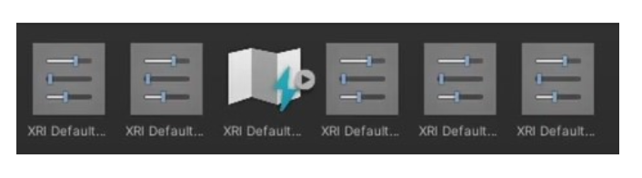
Εικόνα 18: Actions
Πριν ολοκληρώσουμε το συγκεκριμένο στάδιο, επιστρέψαμε στα Project Settings και επιλέξαμε το Preset Manager. Στο σημείο αυτό καθορίσαμε ποιο preset αντιστοιχούσε στο αριστερό και ποιο στο δεξί χειριστήριο, ώστε η Unity να μπορεί να αναγνωρίζει σωστά τα δύο χέρια του χρήστη, όπως φαίνεται στην Εικόνα 3.19.
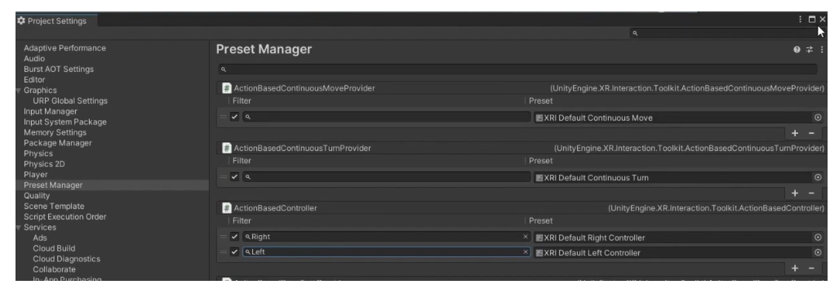
Εικόνα 19: Actions
Στη συνέχεια, προχωρήσαμε στη δημιουργία του XR Rig, το οποίο αναπαριστά τα μάτια, τα αυτιά και τα χέρια του χρήστη μέσα στο εικονικό περιβάλλον. Μέσω αυτού μεταφέρονται στη Unity η θέση και η κίνηση του headset και των χειριστηρίων. Παράλληλα, το XR Rig συνεργάζεται με τα συστήματα locomotion και teleportation, επιτρέποντας στον χρήστη να κινείται και να εξερευνά τον εικονικό κόσμο. Επομένως, αποτελεί βασικό στοιχείο για την ανάπτυξη εφαρμογών και παιχνιδιών VR. Για τη λειτουργία του αριστερού χειριστηρίου προσθέσαμε στο XR Origin (VR) το script Stick Turn Body. Στο πεδίο Move Action ορίσαμε την ενέργεια XRI Left Locomotion/Move, ώστε η οριζόντια κίνηση του μοχλού να περιστρέφει το σώμα του χρήστη. Η ταχύτητα περιστροφής ορίστηκε στην τιμή 90 και η νεκρή ζώνη (Dead Zone) στην τιμή 0,2, ώστε να αποφεύγονται ανεπιθύμητες περιστροφές από μικρές κινήσεις του μοχλού Εικόνα 20
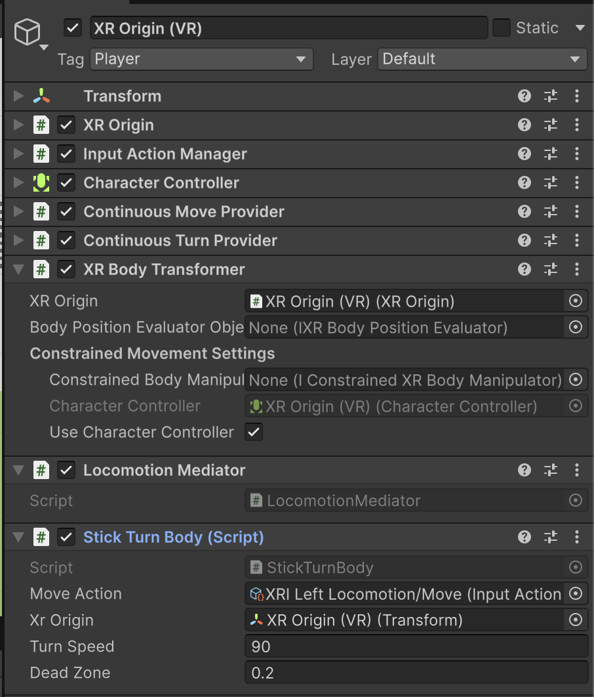
Εικόνα 20: Αριστερό χειριστήριο

Ανάπτυξη εικονικού κόσμου
Σχεδιασμός και Περιγραφή Πειραματικών Σεναρίων

AI CROSSWALK
Στο πρώτο σενάριο της εφαρμογής υλοποιήσαμε ένα έξυπνο σύστημα διάβασης πεζών, το οποίο βασίζεται στην ιδέα ότι η διάβαση δεν πρέπει να λειτουργεί με έναν σταθερό και ίδιο τρόπο για όλους τους χρήστες, αλλά να μπορεί να προσαρμόζεται ανάλογα με τις ανάγκες των πεζών που βρίσκονται κάθε φορά στο σημείο. Στόχος του σεναρίου ήταν να εξετάσουμε πώς ένα τέτοιο σύστημα μπορεί να υποστηρίξει την ασφαλέστερη διάσχιση του δρόμου, ιδιαίτερα σε περιπτώσεις όπου υπάρχουν πεζοί που χρειάζονται περισσότερο χρόνο ή μεγαλύτερη προσοχή από το σύστημα κυκλοφορίας. Στην υλοποίηση του σεναρίου δώσαμε έμφαση στη λειτουργία του φωτεινού σηματοδότη και στον τρόπο με τον οποίο μπορεί να προσαρμόζεται ο χρόνος του πράσινου ανάλογα με την κατάσταση. Για τον σκοπό αυτό δημιουργήσαμε δύο διαφορετικά είδη διαβάσεων, οι οποίες δεν έχουν ακριβώς την ίδια λειτουργία, αλλά παρουσιάζουν δύο διαφορετικές μορφές υποστήριξης του πεζού. Με αυτόν τον τρόπο, το σενάριο δεν εξετάζει μόνο αν ο χρήστης μπορεί να περάσει με ασφάλεια τον δρόμο, αλλά και αν αντιλαμβάνεται τη διαφορά ανάμεσα σε μία πιο απλή διάβαση και σε μία πιο προσαρμοστική διάβαση. Το σενάριο αυτό της εφαρμογής αφορά το έξυπνο σύστημα διάβασης πεζών και το σχεδιάσαμε με στόχο να εξετάσουμε πώς μπορεί μία δυναμική διάβαση να συμβάλει στην ασφάλεια των πεζών μέσα σε ένα αστικό περιβάλλον. Στο συγκεκριμένο επίπεδο, ο χρήστης βρίσκεται σε μία εικονική πόλη και καλείται να διασχίσει τον δρόμο από τη μία πλευρά στην άλλη, παρατηρώντας τη λειτουργία του φαναριού, την κίνηση των πεζών και τα σημεία διάβασης. Το σενάριο αυτό βασίζεται στην ανάγκη να γίνει η διάσχιση του δρόμου πιο ασφαλής, ιδιαίτερα σε σημεία όπου υπάρχουν πολλοί πεζοί ή άτομα με διαφορετικές ανάγκες μετακίνησης. Η βασική ιδέα του έξυπνου συστήματος διάβασης είναι ότι η διάβαση και το φανάρι δεν λειτουργούν με έναν σταθερό και ίδιο χρόνο για όλους, αλλά μπορούν να προσαρμόζονται ανάλογα με την κατάσταση. Για παράδειγμα, σε περιπτώσεις όπου υπάρχουν περισσότεροι πεζοί, άτομα με μειωμένη κινητικότητα ή χρήστες που χρειάζονται περισσότερο χρόνο για να περάσουν, το σύστημα μπορεί να αυξήσει τη διάρκεια του πράσινου φωτεινού σηματοδότη. Με αυτόν τον τρόπο, η διάβαση δεν αντιμετωπίζει όλους τους πεζούς με τον ίδιο τρόπο, αλλά λαμβάνει υπόψη τις πραγματικές συνθήκες που υπάρχουν εκείνη τη στιγμή. Το συγκεκριμένο σενάριο το επιλέξαμε επειδή οι διαβάσεις πεζών αποτελούν ένα από τα πιο κρίσιμα σημεία του αστικού οδικού δικτύου. Εκεί ο πεζός έρχεται άμεσα σε επαφή με την κυκλοφορία των οχημάτων και χρειάζεται να λάβει γρήγορες αποφάσεις για το πότε είναι ασφαλές να περάσει. Στην πραγματικότητα, πολλές διαβάσεις λειτουργούν με προκαθορισμένους χρόνους, οι οποίοι δεν είναι πάντα κατάλληλοι για όλους τους χρήστες. Αυτό μπορεί να δημιουργήσει ανασφάλεια, ειδικά σε ηλικιωμένους, παιδιά, άτομα με κινητικές δυσκολίες ή σε περιπτώσεις αυξημένης κίνησης πεζών. Για τον λόγο αυτό, η εφαρμογή ενός έξυπνου συστήματος διάβασης μπορεί να θεωρηθεί σημαντική για τον πραγματικό αστικό χώρο. Μία τέτοια τεχνολογία θα μπορούσε να βοηθήσει στη μείωση της πίεσης που αισθάνεται ο πεζός κατά τη διάσχιση και να κάνει τη διαδικασία πιο ασφαλή και πιο ανθρώπινη. Παράλληλα, μπορεί να ενισχύσει την προσβασιμότητα της πόλης, καθώς λαμβάνει υπόψη ότι όλοι οι πεζοί δεν κινούνται με την ίδια ταχύτητα και δεν έχουν τις ίδιες ανάγκες. Στο πλαίσιο της παρούσας εργασίας, ενσωματώσαμε το σενάριο αυτό στο εικονικό περιβάλλον ώστε να εξετάσουμε αν οι χρήστες αντιλαμβάνονται τη λειτουργία του έξυπνου συστήματος και αν νιώθουν μεγαλύτερη ασφάλεια κατά τη διάσχιση. Μέσω της Εικονικής Πραγματικότητας, μπορέσαμε να δοκιμάσουμε την τεχνολογία χωρίς πραγματικό κίνδυνο για τους συμμετέχοντες, ενώ παράλληλα η χρήση του eye tracking μας έδωσε τη δυνατότητα να παρατηρήσουμε αν οι χρήστες εστίαζαν σε κρίσιμα στοιχεία, όπως το φανάρι, οι πεζοί και η ίδια η διάβαση. Έτσι, το σενάριο δεν λειτουργεί απλώς ως ένα επίπεδο του παιχνιδιού, αλλά ως τρόπος αξιολόγησης μιας τεχνολογίας που θα μπορούσε να έχει πρακτική αξία για την ασφάλεια των πεζών στον πραγματικό κόσμο.

ΕΙΔΗ ΔΙΑΒΑΣΕΩΝ
Για την εφαρμογή της ιδέας σε unity δημιουργήθηκαν δυο ειδών διαβάσεις.
AI_CROSSWALK_A
Η πρώτη διάβαση λειτουργεί ως μία πιο απλή και βασική περίπτωση έξυπνης διάβασης, όπου ο χρήστης καλείται να παρατηρήσει το φανάρι και να περάσει τον δρόμο με βάση την ένδειξη που του δίνεται. Στην περίπτωση αυτή, το ενδιαφέρον εστιάζεται κυρίως στο αν ο πεζός αντιλαμβάνεται σωστά το σήμα, αν παρατηρεί τη διάβαση και αν ακολουθεί τη βασική διαδικασία ασφαλούς διάσχισης.
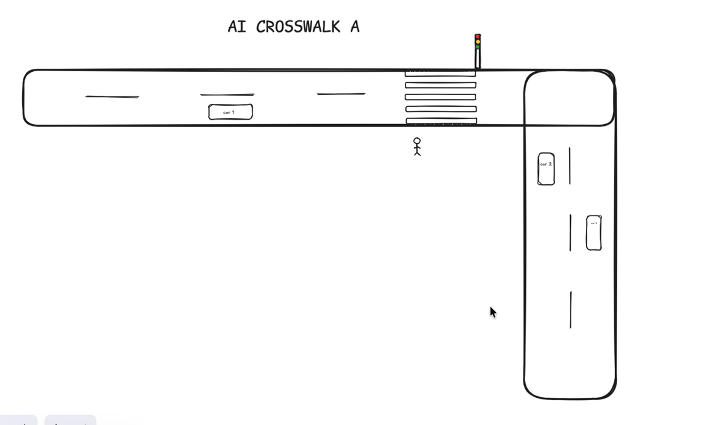
Εικόνα 21: Σχήμα Ai crosswalk A
AI_CROSSWALK_B
Η δεύτερη διάβαση είναι πιο σύνθετη, καθώς συνδέεται με την παρουσία διαφορετικών κατηγοριών πεζών και με την ανάγκη προσαρμογής του χρόνου διάσχισης. Σε αυτή την περίπτωση, το σύστημα μπορεί να δώσει επιπλέον χρόνο όταν υπάρχουν πεζοί που χρειάζονται περισσότερη υποστήριξη, όπως άτομα με μειωμένη κινητικότητα, χρήστες που κινούνται πιο αργά ή ομάδα πεζών που χρειάζεται περισσότερο χρόνο για να περάσει. Έτσι, η διάβαση δεν αντιμετωπίζει όλους τους χρήστες με τον ίδιο τρόπο, αλλά προσαρμόζεται ανάλογα με τις συνθήκες που υπάρχουν εκείνη τη στιγμή.
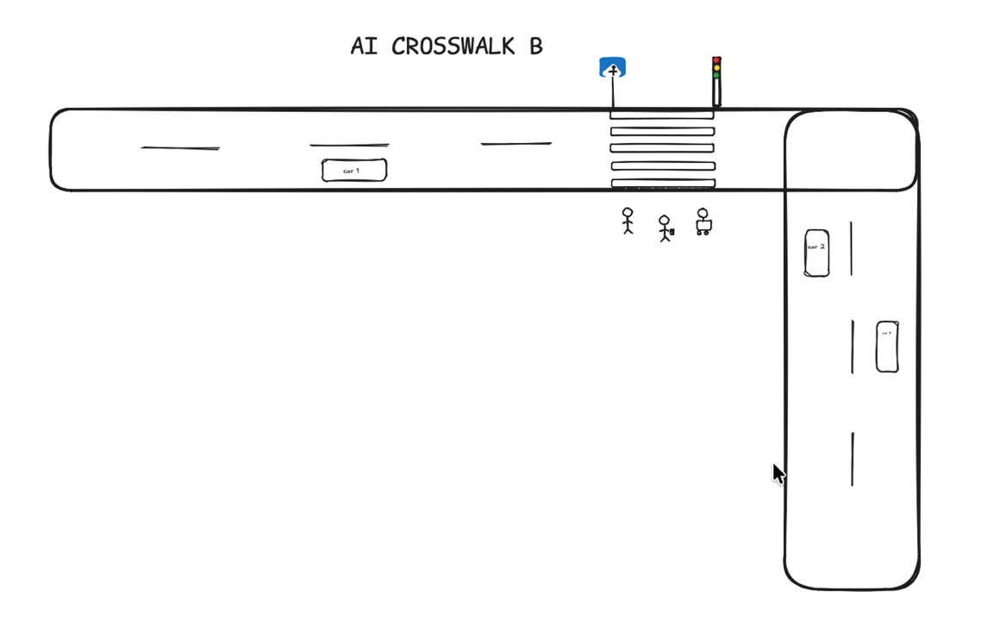
Εικόνα 22:Σχήμα Ai crosswalk B
Η βασική διαφορά ανάμεσα στις δύο διαβάσεις είναι ότι η πρώτη εξετάζει κυρίως την απλή αντίληψη και χρήση του φαναριού από τον πεζό, ενώ η δεύτερη εστιάζει περισσότερο στην προσαρμοστικότητα του συστήματος και στην υποστήριξη διαφορετικών αναγκών. Με αυτόν τον τρόπο, το σενάριο επιτρέπει να μελετηθεί όχι μόνο αν ο χρήστης καταλαβαίνει πότε πρέπει να περάσει, αλλά και αν ένα πιο έξυπνο και δυναμικό σύστημα μπορεί να κάνει τη διάσχιση πιο ασφαλή και πιο άνετη. Η επιλογή δύο διαφορετικών διαβάσεων έγινε ώστε να παρουσιαστεί πιο ολοκληρωμένα η λογική ενός έξυπνου συστήματος διάβασης. Στην πραγματική πόλη, οι διαβάσεις δεν χρησιμοποιούνται πάντα από τους ίδιους ανθρώπους και στις ίδιες συνθήκες. Άλλοτε περνά ένας μεμονωμένος πεζός, άλλοτε μία ομάδα ατόμων, άλλοτε κάποιος ηλικιωμένος ή άτομο με κινητική δυσκολία. Επομένως, ένα σύστημα που μπορεί να προσαρμόζεται σε αυτές τις διαφορετικές περιπτώσεις μπορεί να προσφέρει μεγαλύτερη ασφάλεια και καλύτερη προσβασιμότητα. Στο πλαίσιο της εργασίας, οι δύο διαβάσεις χρησιμοποιήθηκαν για να εξεταστεί αν οι χρήστες αντιλαμβάνονται τις διαφορετικές λειτουργίες του συστήματος και αν η πιο προσαρμοστική μορφή διάβασης ενισχύει την αίσθηση ασφάλειας.

Κατηγορίες Πεζών
Στο συγκεκριμένο σενάριο, ορίσαμε διαφορετικές κατηγορίες πεζών, προκειμένου να προσομοιώσουμε ρεαλιστικές συνθήκες συμπεριφοράς κατά τη διάσχιση της διάβασης. Συγκεκριμένα, χρησιμοποιήσαμε τρεις βασικές κατηγορίες:
Τον απλό πεζό, ο οποίος κινείται με κανονικό ρυθμό και ακολουθεί ευθεία πορεία χωρίς περιορισμούς. Τον πεζό με αναπηρία, ο οποίος επίσης κινείται σε ευθεία γραμμή, αλλά με μειωμένη ταχύτητα. Τον πεζό που χρησιμοποιεί κινητό τηλέφωνο, ο οποίος παρουσιάζει απόσπαση προσοχής και ακολουθεί μη ευθύγραμμη πορεία, με αποτέλεσμα να καθυστερεί να ολοκληρώσει τη διάσχιση. Για την υλοποίηση των παραπάνω, αντιστοιχίσαμε σε κάθε κατηγορία ένα συγκεκριμένο tag μέσα στο Unity. Ο απλός πεζός αντιστοιχίστηκε στο tag Ped_normal, ο πεζός με αναπηρία στο Ped_disabled, ενώ ο πεζός με κινητό στο Ped_phone. Μέσω αυτής της κατηγοριοποίησης, καταστήσαμε δυνατή τη διαφοροποίηση της συμπεριφοράς τους μέσα στο σύστημα. Η διάβαση, μέσω του μηχανισμού trigger, εντόπιζε τον πεζό και αναγνώριζε το αντίστοιχο tag του, προσαρμόζοντας δυναμικά τη λειτουργία του φαναριού. Συγκεκριμένα, το σύστημα διέθετε έναν προκαθορισμένο (default) χρόνο διέλευσης, ο οποίος παρατεινόταν όταν εντοπιζόταν πεζός με αυξημένες ανάγκες (όπως μειωμένη ταχύτητα ή απόσπαση προσοχής), συμβάλλοντας έτσι στη βελτίωση της ασφάλειας και της ρεαλιστικότητας του σεναρίου.

Smart Highway
Στο δεύτερο σενάριο της εφαρμογής υλοποιήσαμε και δοκιμάσαμε την τεχνολογία του έξυπνου αυτοκινητόδρομου, δίνοντας έμφαση στη χρήση φωτεινών γραμμών στο οδόστρωμα. Στόχος μας ήταν να εξετάσουμε πώς τέτοιου είδους φωτεινές ενδείξεις μπορούν να βοηθήσουν τον πεζό να αντιληφθεί πιο εύκολα το σημείο διάσχισης και να αισθανθεί μεγαλύτερη ασφάλεια κατά τη μετακίνησή του μέσα σε ένα αστικό περιβάλλον. Το σενάριο αυτό σχεδιάστηκε ώστε να προσομοιώνει μία πιο απαιτητική κατάσταση, στην οποία η ορατότητα είναι μειωμένη και ο χρήστης χρειάζεται επιπλέον οπτικά ερεθίσματα για να προσανατολιστεί σωστά. Στο συγκεκριμένο επίπεδο, ενσωματώσαμε συνθήκες βροχής και χαμηλότερης ορατότητας, ώστε να δημιουργήσουμε ένα περιβάλλον όπου η διάσχιση του δρόμου γίνεται πιο δύσκολη σε σχέση με ένα απλό φωτεινό σενάριο. Μέσα σε αυτό το περιβάλλον τοποθετήσαμε φωτεινές γραμμές στο οδόστρωμα, οι οποίες λειτουργούν ως οπτική καθοδήγηση και προειδοποίηση για τον χρήστη. Οι γραμμές αυτές έχουν ως σκοπό να κάνουν πιο εμφανή τη διαδρομή και να τονίσουν το σημείο όπου ο πεζός πρέπει να προσέξει περισσότερο πριν ή κατά τη διάσχιση. Επιλέξαμε το συγκεκριμένο σενάριο επειδή στην πραγματική πόλη η μειωμένη ορατότητα αποτελεί έναν από τους βασικούς παράγοντες που επηρεάζουν την ασφάλεια των πεζών. Η βροχή, ο χαμηλός φωτισμός, η νυχτερινή οδήγηση ή η δυσκολία διάκρισης της σήμανσης μπορούν να κάνουν τη διάσχιση πιο επικίνδυνη. Σε τέτοιες περιπτώσεις, οι πεζοί μπορεί να δυσκολεύονται να εντοπίσουν γρήγορα το ασφαλές σημείο διάσχισης, ενώ και οι οδηγοί μπορεί να μην αντιλαμβάνονται έγκαιρα την παρουσία τους. Για τον λόγο αυτό, οι φωτεινές παρεμβάσεις στο οδόστρωμα μπορούν να λειτουργήσουν ως συμπληρωματικό μέσο ασφάλειας. Η τεχνολογία του έξυπνου αυτοκινητόδρομου μπορεί να θεωρηθεί σημαντική για τον πραγματικό αστικό χώρο, επειδή ενισχύει την ορατότητα και προσφέρει άμεση οπτική πληροφορία στον χρήστη. Δεν αντικαθιστά τη βασική σήμανση ή τους φωτεινούς σηματοδότες, αλλά μπορεί να λειτουργήσει συμπληρωματικά, ειδικά σε σημεία όπου οι συνθήκες είναι πιο απαιτητικές. Μέσα από τη χρήση φωτεινών γραμμών, ο δρόμος γίνεται πιο “επικοινωνιακός” προς τον πεζό, καθώς δεν αποτελεί απλώς επιφάνεια κυκλοφορίας, αλλά παρέχει επιπλέον πληροφορίες για την ασφαλή μετακίνηση. Στο πλαίσιο της παρούσας εργασίας, ενσωματώσαμε το σενάριο αυτό στο εικονικό περιβάλλον ώστε να εξετάσουμε αν οι χρήστες αντιλαμβάνονται τις φωτεινές γραμμές, αν τις συνδέουν με την έννοια της ασφάλειας και αν επηρεάζεται η προσοχή τους κατά τη διάρκεια της διάσχισης. Μέσω της Εικονικής Πραγματικότητας μπορέσαμε να προσομοιώσουμε συνθήκες βροχής και μειωμένης ορατότητας χωρίς πραγματικό κίνδυνο για τους συμμετέχοντες. Παράλληλα, με τη χρήση του eye tracking μπορούσαμε να παρατηρήσουμε αν οι χρήστες εστίαζαν στις φωτεινές γραμμές, στο φανάρι και στο σημείο της διάβασης. Έτσι, το δεύτερο σενάριο λειτούργησε ως τρόπος αξιολόγησης μιας τεχνολογίας που μπορεί να συμβάλει στην καλύτερη καθοδήγηση και προστασία των πεζών σε πραγματικές συνθήκες πόλης.

ΠΕΡΙΠΤΩΣΕΙΣ ΧΡΗΣΗΣ ΤΗΣ ΙΔΕΑΣ
Έχουμε δημιουργήσει δύο διαφορετικές περιπτώσεις που αφορούν την ασφάλεια των πεζών, όσον αφορά τον καιρό. Η πρώτη περίπτωση αφορά τη λειτουργία σε κανονικές συνθήκες, όπου ο καιρός είναι καλός και δεν υπάρχει κάποια ένδειξη κινδύνου στο περιβάλλον. Σε αυτή την περίπτωση, οι φωτεινές γραμμές εμφανίζονται με πράσινο χρώμα, το οποίο δηλώνει ότι ο πεζός μπορεί να κινηθεί και να διασχίσει τον δρόμο χωρίς κάποια επιπλέον προειδοποίηση. Το πράσινο χρώμα λειτουργεί ως ένδειξη ελευθερίας κίνησης και βοηθά τον χρήστη να αντιληφθεί ότι η πορεία του είναι ασφαλής.
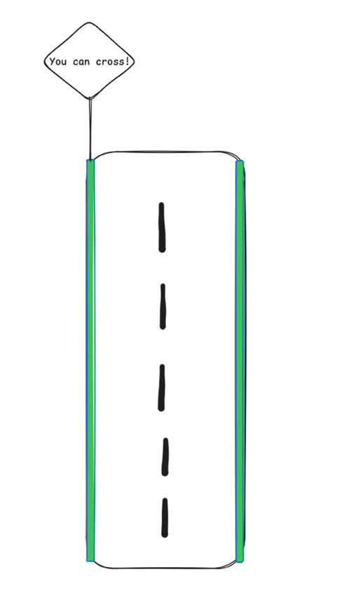
Εικόνα 23: Πράσινο χρώμα
Η δεύτερη περίπτωση αφορά μία πιο απαιτητική κατάσταση, όπου η ένδειξη των LED αλλάζει σε μπλε χρώμα. Η αλλαγή αυτή χρησιμοποιείται για να δηλώσει ότι υπάρχει κάποια ανωμαλία ή πιθανός κίνδυνος στο έδαφος, άρα ο πεζός πρέπει να είναι πιο προσεκτικός κατά τη μετακίνησή του. Σε αυτή την περίπτωση, οι φωτεινές γραμμές δεν λειτουργούν μόνο ως στοιχείο καθοδήγησης, αλλά και ως προειδοποιητικό σήμα. Με αυτόν τον τρόπο, το οδόστρωμα δίνει στον χρήστη μία άμεση οπτική πληροφορία για την κατάσταση του περιβάλλοντος.
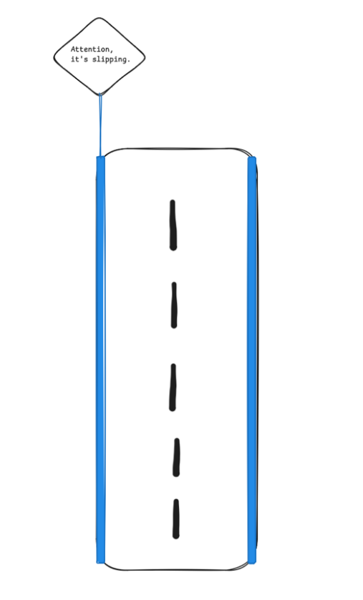
Εικόνα 24: Μπλε χρώμα
Υλοποίηση σε unity
Για την υλοποίηση των φωτεινών γραμμών στο περιβάλλον του Unity, δημιουργήσαμε ξεχωριστά αντικείμενα τα οποία τοποθετήθηκαν κατά μήκος του δρόμου. Συγκεκριμένα, κατασκευάσαμε ένα Plane/Quad (ή λεπτό mesh) σε μορφή λωρίδας και το τοποθετήσαμε ελαφρώς πάνω από την άσφαλτο, ώστε να αποφευχθούν προβλήματα απεικόνισης (z-fighting). Στις περιπτώσεις όπου απαιτούνταν πολλαπλές γραμμές, αξιοποιήσαμε prefabs για την ευκολότερη και πιο αποδοτική διαχείρισή τους. Για την οπτική απόδοση, χρησιμοποιήσαμε υλικά με ιδιότητα emission, επιλέγοντας τον Standard Shader και ενεργοποιώντας την αντίστοιχη παράμετρο. Η αρχική ένταση του emission ορίστηκε μηδενική, ώστε οι γραμμές να εμφανίζονται σβηστές, ενώ για την ενίσχυση της φωτεινότητας κατά τις νυχτερινές συνθήκες ενεργοποιήσαμε και εφέ Bloom μέσω του Post Processing (ιδιαίτερα σε περιβάλλον URP), επιτυγχάνοντας πιο ρεαλιστική αίσθηση λάμψης. Στη συνέχεια, αναπτύξαμε μηχανισμό δυναμικής προσαρμογής της συμπεριφοράς των γραμμών, συνδέοντάς τες με ένα σύστημα διαχείρισης καιρού (Weather Manager). Μέσω κατάλληλου script, οι γραμμές άλλαζαν χρώμα ανάλογα με τις καιρικές συνθήκες, μεταβαίνοντας σε μπλε απόχρωση σε περίπτωση βροχής, προκειμένου να προειδοποιούν τον πεζό για αυξημένο κίνδυνο ολισθηρότητας. Για την αξιολόγηση της αποτελεσματικότητας της συγκεκριμένης προσέγγισης, υλοποιήσαμε δύο διαφορετικά σενάρια σε συνθήκες νύχτας και βροχής. Στο πρώτο σενάριο, ο χρήστης κινούνταν χωρίς καμία οπτική βοήθεια, με αποτέλεσμα σε ορισμένα σημεία του δρόμου να γλιστρά και να εκτίθεται σε αυξημένο κίνδυνο λόγω της παρουσίας οχημάτων. Στο δεύτερο σενάριο, ενεργοποιήθηκαν οι φωτεινές γραμμές, οι οποίες παρείχαν προειδοποιητική ένδειξη, οδηγώντας τον χρήστη σε πιο προσεκτική συμπεριφορά και προσαρμογή της ταχύτητας κίνησής του, μειώνοντας έτσι τον κίνδυνο ατυχήματος. Ο χρήστης είχε τη δυνατότητα να επιλέξει διαφορετικούς ρυθμούς κίνησης (κανονικό περπάτημα, αργό περπάτημα ή τρέξιμο), γεγονός που επέτρεψε την καλύτερη κατανόηση της επίδρασης των συνθηκών και των προειδοποιήσεων στη συμπεριφορά του. Τέλος, μέσω ερωτηματολογίου συλλέξαμε δεδομένα σχετικά με την εμπειρία των χρηστών, εξετάζοντας κατά πόσο αντιλήφθηκαν τη σημασία των μπλε γραμμών ως ένδειξη κινδύνου, αν ένιωσαν μεγαλύτερη ασφάλεια, αν επηρεάστηκε η λήψη αποφάσεων κατά τη διάσχιση του δρόμου, καθώς και αν θα επιθυμούσαν την εφαρμογή ενός τέτοιου συστήματος σε πραγματικές συνθήκες. Παράλληλα, διερευνήσαμε την ανάγκη εκπαίδευσης για την κατανόηση του συστήματος, καθώς και πιθανές βελτιώσεις, όπως αλλαγές στην ένταση, στον παλμό, στην προσθήκη εικονιδίων ή ηχητικών σημάτων.

Photoluminescent Pedestrian Crosswalk
Το συγκεκριμένο σενάριο αφορά τη διάσχιση του δρόμου κατά τις νυχτερινές ώρες, όπου η ορατότητα είναι περιορισμένη και οι συνθήκες καθίστανται πιο απαιτητικές για τους πεζούς. Η ιδέα που μελετήσαμε δεν έχει ακόμη ευρεία εφαρμογή στην πραγματική ζωή, αλλά βρίσκεται σε πειραματικό στάδιο, γεγονός που ενίσχυσε το ενδιαφέρον για την αξιολόγησή της μέσα από το εικονικό περιβάλλον. Η διάβαση που υλοποιήσαμε βασίστηκε σε ένα σύστημα προκατασκευασμένων πλακιδίων, τα οποία αντικαθιστούν την κλασική βαμμένη “zebra” διάβαση. Κατά τη διάρκεια της ημέρας, η επιφάνειά της εμφανίζεται λευκή, ενώ τη νύχτα εκπέμπει φως μέσω φωτοφωταύγειας, αξιοποιώντας την ενέργεια που έχει αποθηκεύσει από το φυσικό φως. Τα υλικά που προσομοιώσαμε περιλαμβάνουν ρητίνη, φωσφορίζουσα σκόνη, γυάλινες μικρόσφαιρες και αντιολισθητικά πρόσθετα, τα οποία συμβάλλουν τόσο στη φωτεινότητα όσο και στην ασφάλεια της επιφάνειας. Όσον αφορά τα χαρακτηριστικά της κατασκευής, η διάβαση αποτελείται από πλακίδια διαστάσεων 500x500 mm και ράμπες 500x250 mm, με μέγιστο ύψος 15 mm, ώστε να μην δημιουργούνται εμπόδια για πεζούς, άτομα με αναπηρία ή οχήματα. Η επιφάνειά της περιλαμβάνει ανάγλυφες λωρίδες και ειδικά στοιχεία (κουμπιά), τα οποία παράγουν ήχο και δονήσεις κατά τη διέλευση οχημάτων, ενισχύοντας την προσβασιμότητα για άτομα με προβλήματα όρασης. Η συγκεκριμένη τεχνολογία συμβάλλει ουσιαστικά στη βελτίωση της οδικής ασφάλειας, καθώς αυξάνει την ορατότητα της διάβασης κατά τη νύχτα, ενισχύει την αντίληψη κινδύνου από τους οδηγούς και τους οδηγεί σε μείωση ταχύτητας, ενώ παράλληλα δεν εξαρτάται από εξωτερικές πηγές ενέργειας και παρουσιάζει χαμηλό κόστος συντήρησης. Σύμφωνα με τη βιβλιογραφία, παρατηρήθηκε μείωση της ταχύτητας των οχημάτων έως και 37%, με ακόμη μεγαλύτερη μείωση όταν υπήρχε παρουσία πεζού. Στο πλαίσιο του πειράματος, το σενάριο υλοποιήθηκε σε νυχτερινές συνθήκες, ώστε ο χρήστης να βιώσει τη λειτουργία της τεχνολογίας. Συγκεκριμένα, δοκιμάσαμε δύο περιπτώσεις: αρχικά τη διάσχιση μιας συμβατικής διάβασης στο σκοτάδι και στη συνέχεια τη διάσχιση της φωσφορίζουσας διάβασης, προκειμένου να συγκριθεί η εμπειρία και το επίπεδο ασφάλειας. Τέλος, μέσω ερωτηματολογίου, συλλέξαμε δεδομένα σχετικά με την αντίληψη των χρηστών, εξετάζοντας αν η διάβαση ήταν επαρκώς ορατή, αν ένιωσαν μεγαλύτερη ασφάλεια, αν παρουσίασαν δισταγμό κατά τη διέλευση και κατά πόσο η φωσφορίζουσα ιδιότητα της διάβασης συνέβαλε στη βελτίωση της εμπειρίας τους.
Πως μοιάζει το πρωί
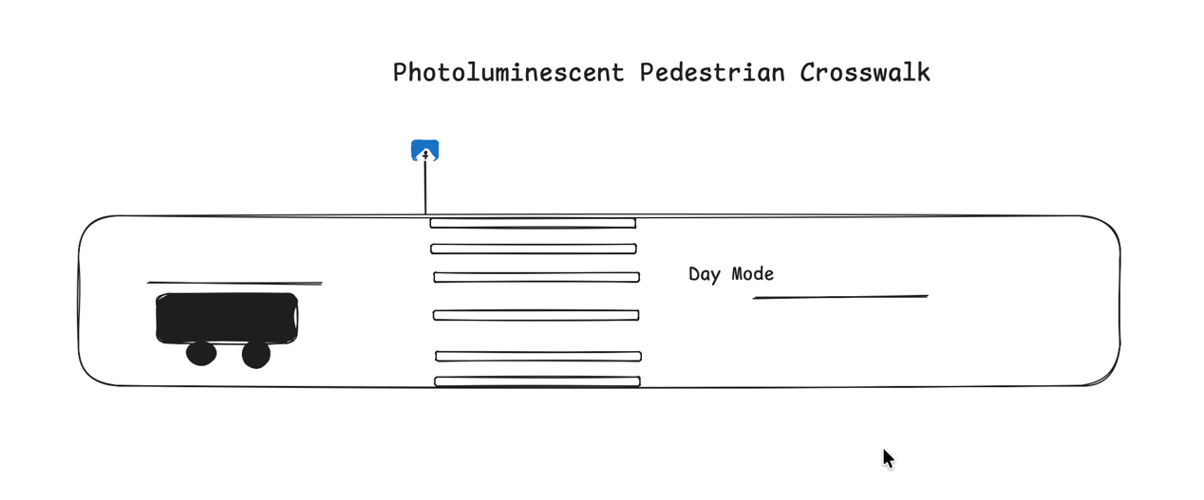
Εικόνα 25: Η τεχνολογία στο φως της μέρας
Πως μοιάζει το βράδυ
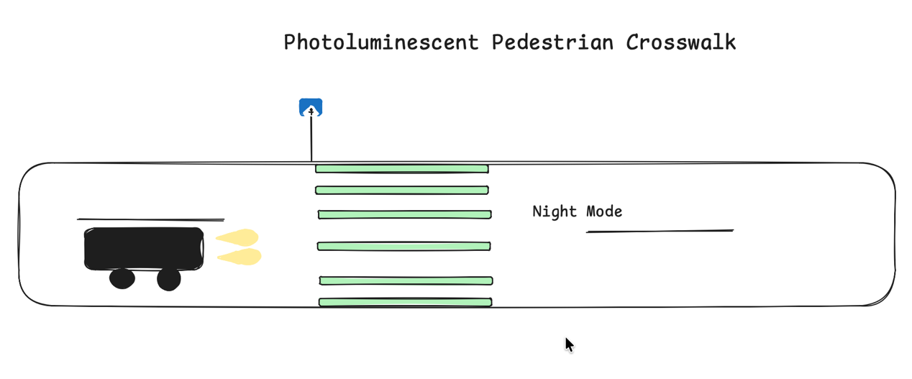
Εικόνα 26: Η τεχνολογία την νύχτα
Για την υλοποίηση της φωσφορίζουσας διάβασης στο Unity, εφαρμόσαμε κατάλληλες τεχνικές υλικών και φωτισμού. Αρχικά, χρησιμοποιήσαμε ένα texture με τις χαρακτηριστικές λευκές λωρίδες τύπου “zebra”, ώστε να αποδοθεί ρεαλιστικά η μορφή της διάβασης. Επιπλέον, όπου κρίθηκε απαραίτητο, αξιοποιήσαμε emission map, στο οποίο οι φωτεινές περιοχές ορίζονται με λευκό χρώμα, ενώ οι μη φωτεινές με μαύρο. Στη ρύθμιση των υλικών, επιλέξαμε τον Standard Shader και ενεργοποιήσαμε την ιδιότητα Emission. Στη συνέχεια, ορίσαμε το κατάλληλο emission χρώμα (όπως πράσινο ή κυανό) και την έντασή του, ώστε να προσομοιωθεί το φαινόμενο της φωτοφωταύγειας. Για την ενίσχυση του οπτικού αποτελέσματος και την απόδοση της αίσθησης “λάμψης”, ενεργοποιήσαμε Post Processing στο περιβάλλον και προσθέσαμε το εφέ Bloom, το οποίο επιτρέπει στο emission να αποδίδεται πιο ρεαλιστικά ως φωτεινή πηγή. Παράλληλα, υλοποιήσαμε έναν μηχανισμό εναλλαγής ημέρας–νύχτας, προσομοιώνοντας τη διαδικασία “φόρτισης” και “αποφόρτισης” του υλικού. Συγκεκριμένα, κατά τη διάρκεια της ημέρας αυξάνεται σταδιακά η ένταση του emission, ενώ κατά τη νύχτα μειώνεται αργά, αναπαριστώντας τη σταδιακή απώλεια φωτεινότητας. Επιπλέον, επεκτείναμε την εφαρμογή της τεχνολογίας και σε άλλα στοιχεία του δρόμου, ώστε να ενισχυθεί η συνολική ορατότητα. Εκτός από τη διάβαση, εφαρμόσαμε emission υλικά στις άκρες του δρόμου (edge lines), στις κεντρικές γραμμές (center lines), καθώς και σε σχετική σήμανση, όπως πινακίδες διάβασης, προσεγγίζοντας την ιδέα που παρουσιάζεται στη βιβλιογραφία. Τέλος, για την προσομοίωση της εμπειρίας σε περιβάλλον VR, ενσωματώσαμε έναν παίκτη σε ρόλο πεζού (first-person).

Δημιουργία πόλης
Για την υλοποίηση της εφαρμογής δημιουργήσαμε ένα εικονικό αστικό περιβάλλον στην πλατφόρμα Unity, το οποίο χωρίστηκε σε τρία διαφορετικά επίπεδα. Κάθε επίπεδο σχεδιάστηκε με διαφορετικές συνθήκες φωτισμού, καιρού και οδικής ασφάλειας, ώστε να μπορέσουμε να εξετάσουμε την αντίδραση των χρηστών σε διαφορετικές τεχνολογίες προστασίας των πεζών. Η πόλη περιλαμβάνει δρόμους, διαβάσεις, φανάρια, κτίρια, πεζοδρόμια και σημεία ενδιαφέροντος, ώστε ο χρήστης να κινείται μέσα σε ένα περιβάλλον που προσομοιάζει έναν αστικό χώρο. Με αυτόν τον τρόπο, η εφαρμογή δεν λειτουργεί μόνο ως παιχνίδι, αλλά ως πειραματικό περιβάλλον αξιολόγησης τεχνολογιών αστικής ασφάλειας. Στην Εικόνα 27 παρουσιάζεται το πρώτο επίπεδο της εφαρμογής, όπου ο χρήστης βρίσκεται σε μία εικονική πόλη με κανονικές συνθήκες φωτισμού και ορατότητας. Το περιβάλλον σχεδιάστηκε ώστε να μοιάζει με μία τυπική αστική περιοχή, με δρόμους, κατοικίες, δημόσια κτίρια, πεζοδρόμια και διαβάσεις. Σε αυτό το επίπεδο ενσωματώσαμε το έξυπνο σύστημα διάβασης πεζών, με στόχο να εξετάσουμε πώς ο χρήστης αντιλαμβάνεται τη λειτουργία του φαναριού και των διαβάσεων σε ένα πιο καθημερινό και οικείο περιβάλλον.
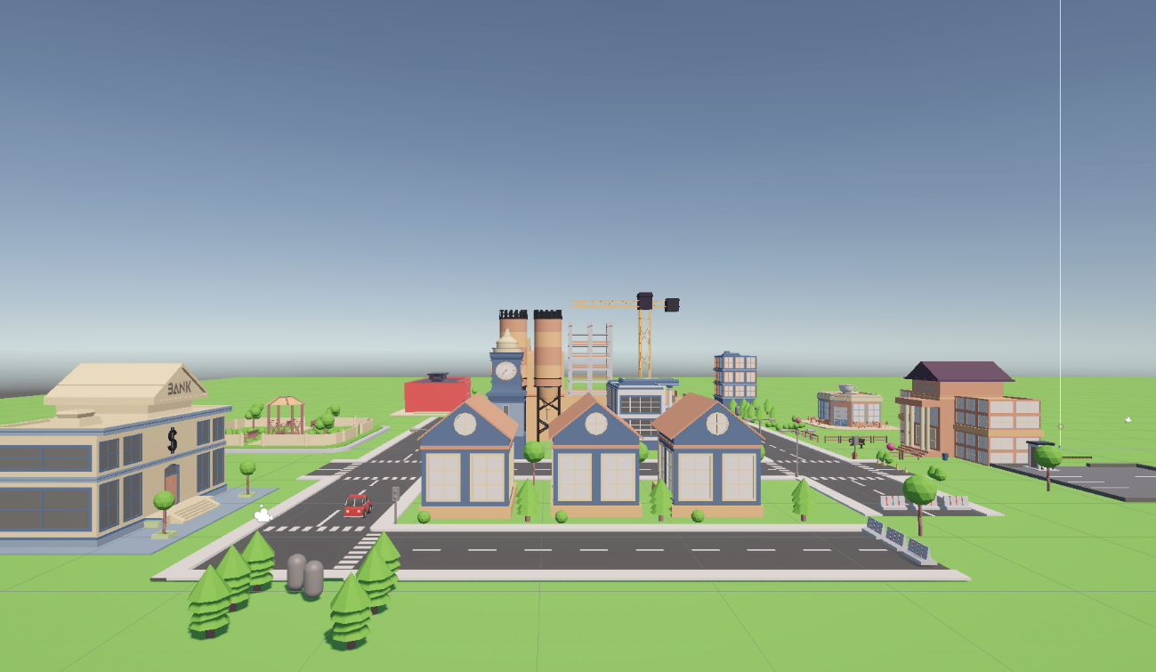
Εικόνα 27: Επίπεδο 1 πόλη
Στην Εικόνα 28 παρουσιάζεται το δεύτερο επίπεδο της εφαρμογής, στο οποίο δημιουργήσαμε πιο απαιτητικές συνθήκες για τον χρήστη. Το περιβάλλον παραμένει αστικό, όμως έχει διαφοροποιηθεί ώστε να περιλαμβάνει βροχή και μειωμένη ορατότητα. Με αυτόν τον τρόπο, θέλαμε να προσομοιώσουμε μία κατάσταση όπου η διάσχιση του δρόμου γίνεται πιο δύσκολη και ο πεζός χρειάζεται περισσότερη οπτική υποστήριξη. Σε αυτό το επίπεδο ενσωματώσαμε την τεχνολογία του έξυπνου αυτοκινητόδρομου, με φωτεινές ενδείξεις στο οδόστρωμα που λειτουργούν ως καθοδήγηση ή προειδοποίηση.
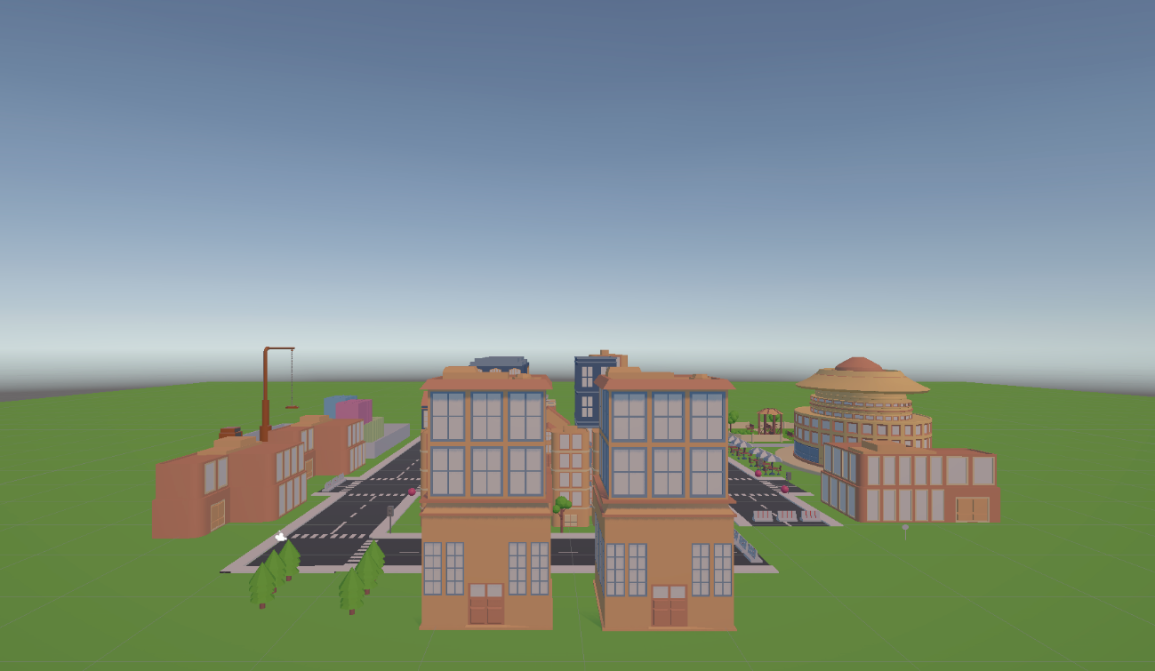
Εικόνα 28: Επίπεδο 2 πόλη
Στην Εικόνα 29 παρουσιάζεται το τρίτο επίπεδο της εφαρμογής, το οποίο σχεδιάστηκε ώστε να προσομοιώνει νυχτερινές ή χαμηλού φωτισμού συνθήκες. Η πόλη εμφανίζεται πιο σκοτεινή, με περιορισμένη ορατότητα και πιο έντονη ανάγκη για φωτεινά σημεία αναφοράς. Σε αυτό το επίπεδο ενσωματώσαμε τη φωτοφωταυγή διάβαση πεζών, η οποία έχει ως στόχο να κάνει το σημείο διάσχισης πιο εμφανές στον χρήστη. Το σενάριο αυτό χρησιμοποιήθηκε για να εξετάσουμε αν μία πιο ορατή διάβαση μπορεί να βοηθήσει τον πεζό να προσανατολιστεί καλύτερα και να αισθανθεί μεγαλύτερη ασφάλεια.
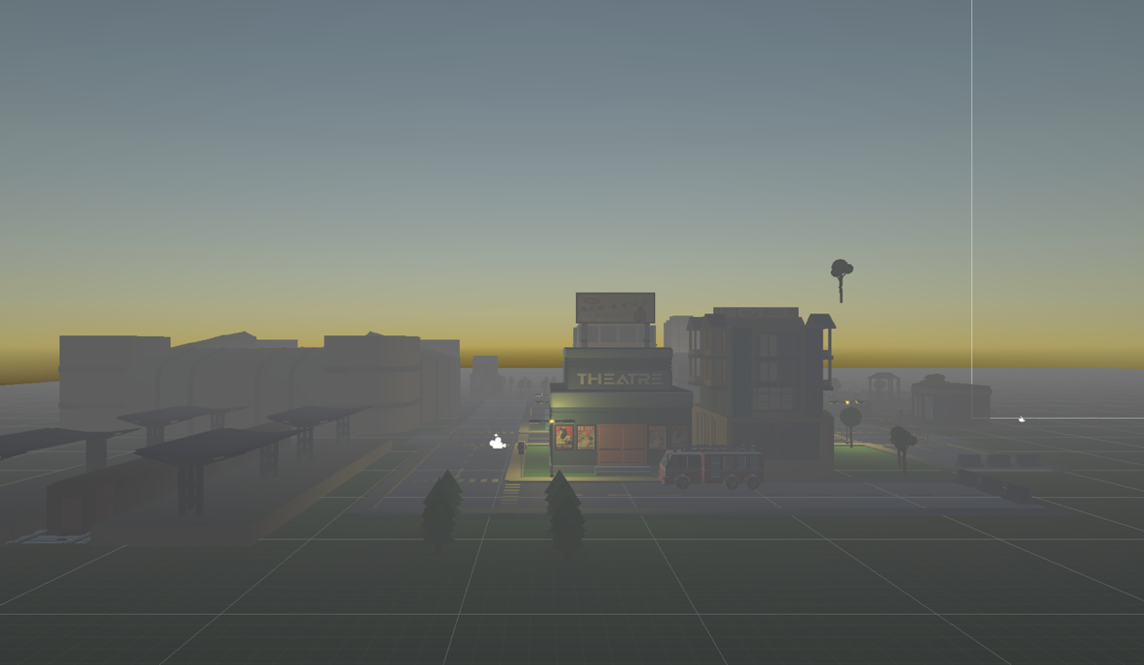
Εικόνα 29: Επίπεδο 3 πόλη
Κατά τη διάρκεια της εμπειρίας, ο χρήστης κινείται διαδοχικά μέσα στα επίπεδα και αλληλεπιδρά με τις τεχνολογίες που έχουν τοποθετηθεί σε κάθε σενάριο. Παράλληλα, συλλέγει στόχους μέσα στο περιβάλλον, γεγονός που κάνει τη διαδικασία πιο διαδραστική και τον βοηθά να εξερευνήσει την πόλη. Με αυτόν τον τρόπο, η εφαρμογή συνδυάζει το στοιχείο του παιχνιδιού με την πειραματική διαδικασία, επιτρέποντας την αξιολόγηση των τεχνολογιών με πιο φυσικό και συμμετοχικό τρόπο.

Πίστες
Οι παρακάτω εικόνες παρουσιάζουν τη διαδικασία σχεδιασμού των επιπέδων μέσα στο περιβάλλον της Unity. Σε αυτό το στάδιο δεν παρουσιάζεται η τελική οπτική εμπειρία του χρήστη μέσα από το VR headset, αλλά η οργάνωση της πόλης από την πλευρά της ανάπτυξης. Μέσα από την κάτοψη της σκηνής φαίνεται η διάταξη των δρόμων, των κτιρίων, των διαβάσεων και των σημείων ενδιαφέροντος, καθώς και η βασική διαδρομή που έπρεπε να ακολουθήσει ο χρήστης σε κάθε επίπεδο. Τα βέλη δείχνουν την προτεινόμενη πορεία του χρήστη από το σημείο εκκίνησης μέχρι το σημείο ολοκλήρωσης του σεναρίου.

LEVEL1 CROSSWALKA AND CROSSWALKB
Στην Εικόνα 30 παρουσιάζεται η διαδρομή του πρώτου επιπέδου, το οποίο αφορά το έξυπνο σύστημα διάβασης πεζών. Ο χρήστης ξεκινά από συγκεκριμένο σημείο της πόλης και ακολουθεί την πορεία που φαίνεται με τα βέλη, περνώντας από τις δύο διαφορετικές διαβάσεις του σεναρίου. Με αυτόν τον τρόπο, οδηγείται σταδιακά στα σημεία όπου έχουν τοποθετηθεί οι λειτουργίες του έξυπνου συστήματος διάβασης, ώστε να παρατηρήσει το φανάρι, τη διάβαση και την κίνηση των πεζών.
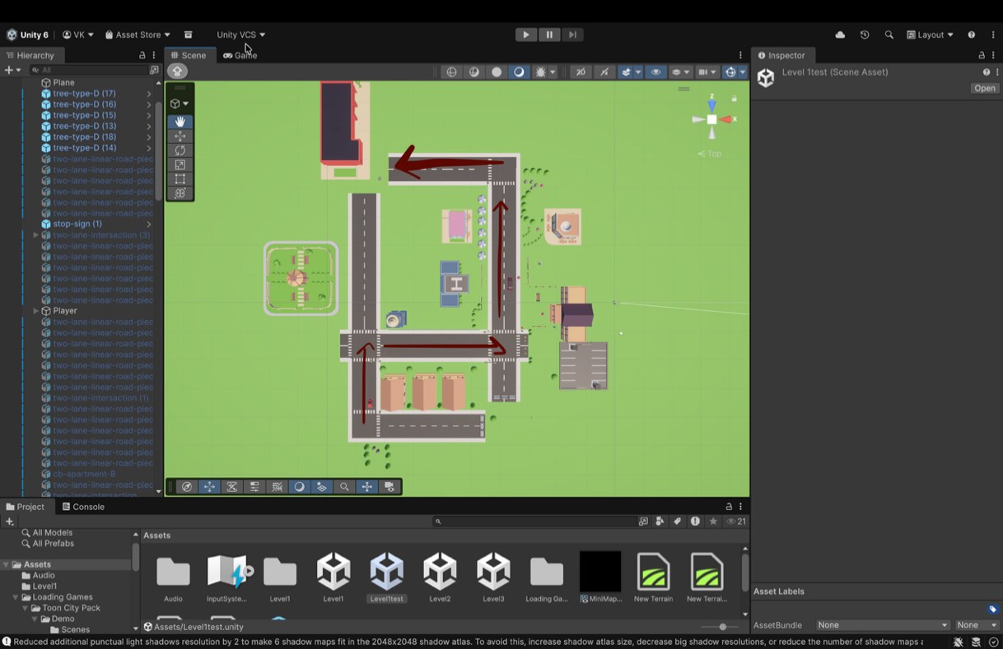
Εικόνα 30: Επίπεδο 1

LEVEL2 SMART HIGHWAY
Στην Εικόνα 31 παρουσιάζεται η διαδρομή του δεύτερου επιπέδου, το οποίο αφορά την τεχνολογία του έξυπνου αυτοκινητόδρομου. Η πορεία έχει σχεδιαστεί έτσι ώστε ο χρήστης να κινηθεί μέσα από σημεία όπου υπάρχουν φωτεινές ενδείξεις στο οδόστρωμα. Μέσα από αυτή τη διαδρομή, ο χρήστης έρχεται σε επαφή με τις δύο διαφορετικές περιπτώσεις λειτουργίας των LED, δηλαδή την ένδειξη ασφαλούς κίνησης και την ένδειξη αυξημένης προσοχής.
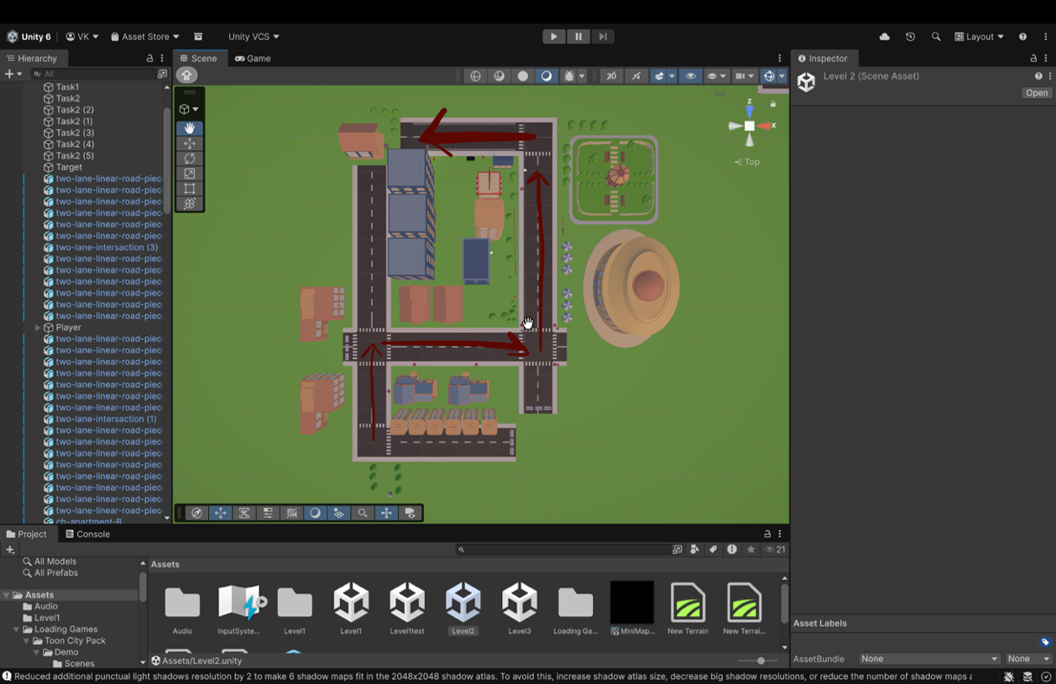
Εικόνα 31: Επίπεδο 2
Στην Εικόνα 32 παρουσιάζεται η διαδρομή του τρίτου επιπέδου, το οποίο αφορά τη φωτοφωταυγή διάβαση πεζών. Η κάτοψη δείχνει την πορεία που ακολουθεί ο χρήστης μέσα στο νυχτερινό ή χαμηλού φωτισμού περιβάλλον, μέχρι να φτάσει στο σημείο όπου έχει τοποθετηθεί η φωτοφωταυγής διάβαση. Η διαδρομή αυτή σχεδιάστηκε ώστε ο χρήστης να κινηθεί μέσα στην πόλη και να παρατηρήσει αν η φωτεινή διάβαση λειτουργεί ως εμφανές σημείο αναφοράς και καθοδήγησης.

LEVEL3 PHOTOLUMINESCENT PEDESTRIAN CROSSWALK
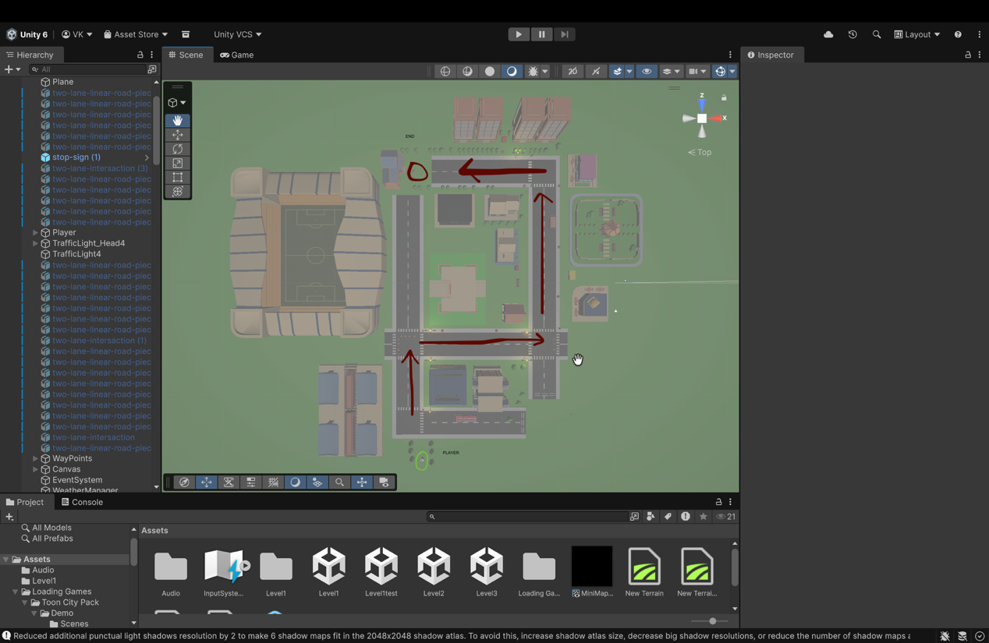
Εικόνα 32: Επίπεδο 3

4

Πειραματική διαδικασία
Σε αυτό το κεφάλαιο θα περιγράψουμε αναλυτικά τη διαδικασία του πειράματος για τη λήψη των δεδομένων της μελέτης μας. Αρχικά θα αναφερθούμε στην εκπόνησή του κατά την είσοδο των χρηστών στο χώρο, έπειτα θα παρατίθενται τα δεδομένα από τα ερωτηματολόγια που συμπλήρωσαν οι χρήστες και τέλος θα περιγραφεί ο τρόπος που συλλέχθηκαν τα οφθαλμικά και φυσιολογικά δεδομένα.

4.1 Πρωτόκολλο πειράματος
Το πείραμα έλαβε μέρος στο εργαστήριο Ποιότητας Λογισμικού και Αλληλεπίδρασης Ανθρώπου – Υπολογιστή του τμήματος Μηχανικών Η/Υ του Πανεπιστημίου Πατρών. Για τη συγκέντρωση ατόμων, πραγματοποιήθηκε ανάρτηση στη σελίδα του μαθήματος με σκοπό τη δήλωση συμμετοχής. Αρχικά, κάθε συμμετέχων ενημερώθηκε για τον σκοπό της μελέτης, το είδος της εφαρμογής που θα χρησιμοποιούσε, καθώς και για τα δεδομένα που θα καταγράφονταν κατά τη διάρκεια της εμπειρίας. Στη συνέχεια, ζητήθηκε η συγκατάθεσή του μέσω του εντύπου συναίνεσης και αποδοχής καταγραφής, στο οποίο δηλωνόταν ότι η συμμετοχή είναι εθελοντική και ότι τα δεδομένα θα χρησιμοποιηθούν αποκλειστικά για τις ανάγκες της παρούσας διπλωματικής εργασίας. Μετά την ενημέρωση, ο συμμετέχων συμπλήρωσε το αρχικό ερωτηματολόγιο, το οποίο περιλάμβανε ερωτήσεις σχετικά με την εξοικείωσή του με την Εικονική Πραγματικότητα, την άποψή του για την ασφάλεια των πεζών και την αντίληψή του για τις νέες τεχνολογίες οδικής ασφάλειας. Έπειτα, πραγματοποιήθηκε η προετοιμασία του εξοπλισμού VR και η διαμέτρηση του συστήματος οφθαλμικής ιχνηλάτησης, ώστε να μπορεί να γίνει σωστά η καταγραφή του βλέμματος κατά τη διάρκεια του πειράματος.

Εικόνα 33: Φόρμα συναίνεσης
Έπειτα, ο χρήστης έπρεπε να ολοκληρώσει 3 διαφορετικά levels όπου και κινούνταν στην πόλη με διαφορετικά δεδομένα κάθε φορά και καταγράφαμε την κίνηση των ματιών του αλλά και τι έβλεπε μέσα στο παιχνίδι κατά τη διάρκεια της εκτέλεσης του πειράματος. Στο τέλος συμπλήρωσαν επίσης το Post- questionnaire ερωτηματολόγιο.

4.2 Εκτέλεση Πειράματος
Κατά την εκτέλεση του πειράματος, ο συμμετέχων φόρεσε το VR headset και μεταφέρθηκε στο εικονικό περιβάλλον που δημιουργήθηκε στη Unity. Η εμπειρία αποτελούνταν από τρία διαφορετικά επίπεδα, καθένα από τα οποία αντιστοιχούσε σε μία διαφορετική τεχνολογία οδικής ασφάλειας: την έξυπνη διάβαση, τον έξυπνο δρόμο και τη φωσφορίζουσα διάβαση πεζών. Σε κάθε επίπεδο, ο χρήστης καλούνταν να κινηθεί μέσα στην εικονική πόλη, να ακολουθήσει τη διαδρομή που είχε σχεδιαστεί και να αλληλεπιδράσει με τα σημεία ενδιαφέροντος του περιβάλλοντος, όπως διαβάσεις, φανάρια, φωτεινές ενδείξεις και πεζούς. Παράλληλα, μέσω του συστήματος eye tracking καταγράφονταν στοιχεία σχετικά με την οπτική του προσοχή, όπως τα αντικείμενα στα οποία εστίαζε, η διάρκεια της εστίασης και η ταχύτητα μεταβολής του βλέμματος. Μετά την ολοκλήρωση των τριών σεναρίων, ο συμμετέχων συμπλήρωσε το τελικό ερωτηματολόγιο, στο οποίο αξιολόγησε την εμπειρία του, τη χρησιμότητα των τεχνολογιών και το κατά πόσο θεωρεί ότι θα μπορούσαν να εφαρμοστούν στον πραγματικό κόσμο.
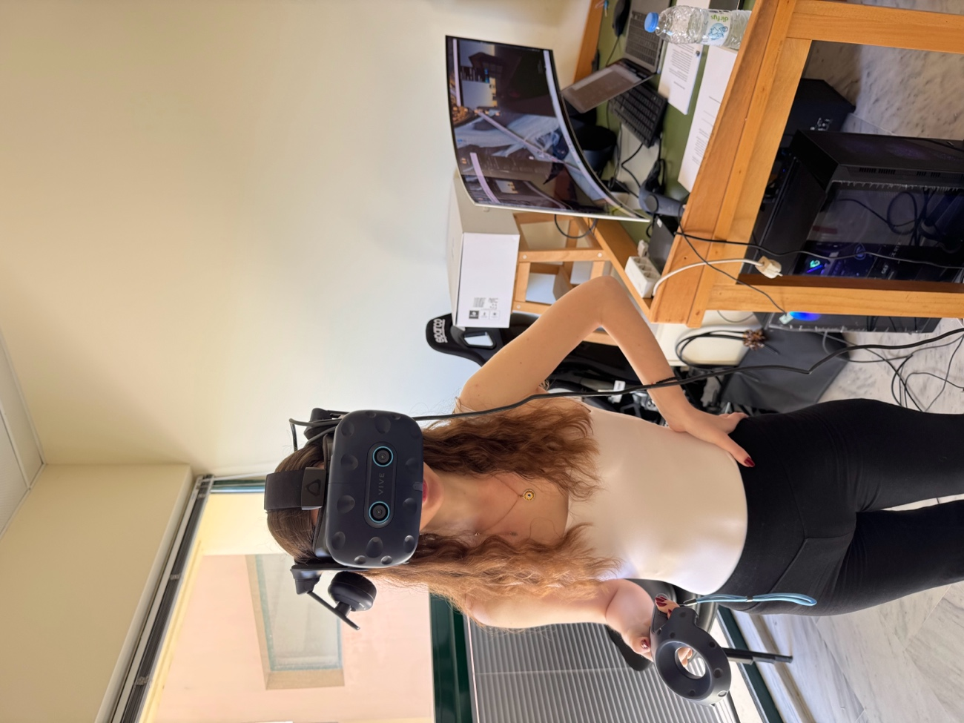
Εικόνα 34: Χρήστης κατά τη διάρκεια του πειράματος

4.3 Δεδομένα ερωτηματολογίων
Συνολικά συμμετείχαν στο πείραμα 46 άτομα, εκ των οποίων οι 29 ήταν άνδρες και οι 17 γυναίκες. Οι 36 συμμετέχοντες ανήκαν στην ηλικιακή ομάδα 20–25 ετών, οι 8 στην ομάδα 18–20 ετών και οι 2 ήταν άνω των 25 ετών. Οι απαντήσεις των συμμετεχόντων ήταν οι εξής:
Οι 33 συμμετέχοντες ήταν απόφοιτοι Ανώτατης Εκπαίδευσης, οι 8 Δευτεροβάθμιας Εκπαίδευσης, οι 3 κάτοχοι μεταπτυχιακού τίτλου και οι υπόλοιποι 2 προέρχονταν από Υποχρεωτική και Μεταδευτεροβάθμια Εκπαίδευση. Οι 42 από τους 46 συμμετέχοντες είχαν χρησιμοποιήσει ξανά εφαρμογή εικονικής πραγματικότητας, ενώ μόνο 4 δεν είχαν προηγούμενη εμπειρία. Αποτελέσματα πριν από το παιχνίδι Οι 37 συμμετέχοντες, ποσοστό 80,9%, θεωρούσαν ότι οι σημερινές διαβάσεις δεν είναι αρκετές για την ασφάλεια των πεζών. Οι 7 δεν ήταν σίγουροι και μόνο 2 τις θεωρούσαν επαρκείς.
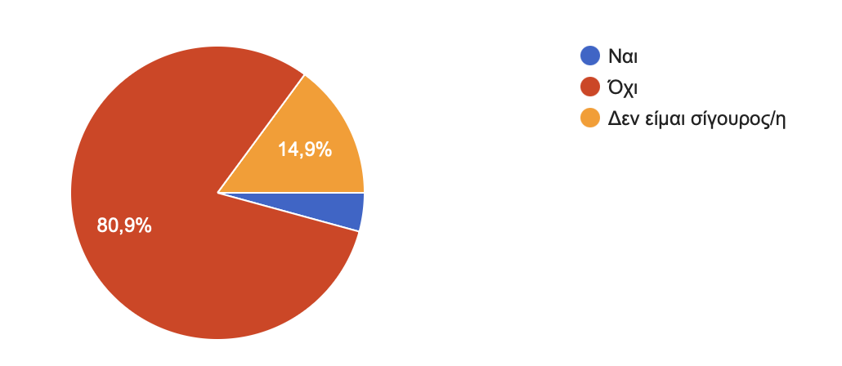
Εικόνα 35: Πιστεύετε ότι οι σημερινές διαβάσεις πεζών είναι αρκετές για την ασφάλεια των πεζών;

Ως σημαντικότερο κίνδυνο για τους πεζούς, 15 συμμετέχοντες επέλεξαν την υψηλή ταχύτητα των οχημάτων, 14 την απόσπαση προσοχής των οδηγών, 9 την απόσπαση προσοχής των πεζών και 8 τη μειωμένη ορατότητα.
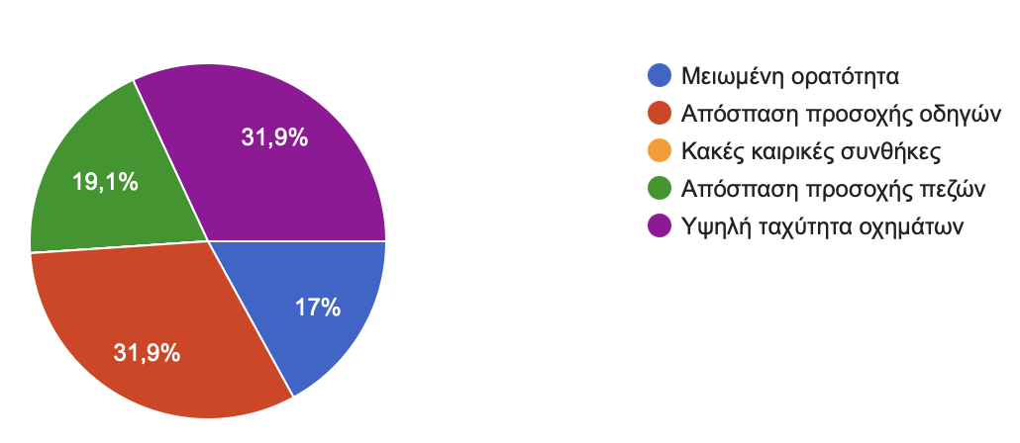
Εικόνα 36 Ποιον παράγοντα θεωρείτε τον πιο επικίνδυνο για τους πεζούς;
Οι 31 συμμετέχοντες πίστευαν ότι οι έξυπνοι δρόμοι μπορούν να βελτιώσουν αρκετά την ασφάλεια των πεζών και οι 10 πάρα πολύ. Οι υπόλοιποι 5 επέλεξαν τη μέτρια βελτίωση.
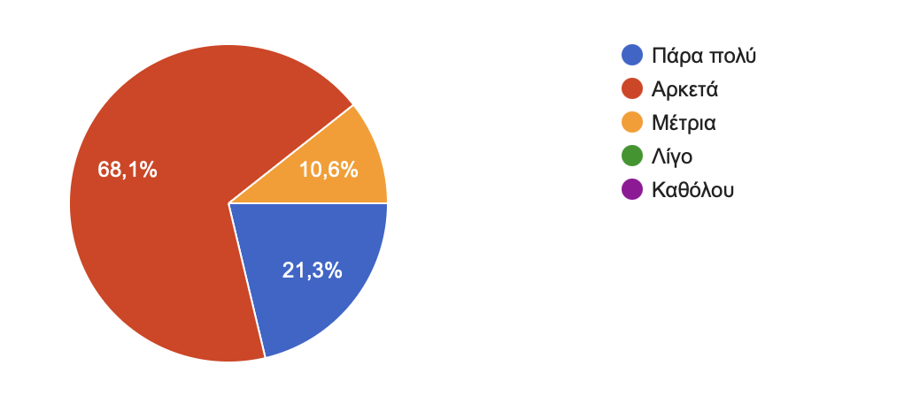
Πίνακας 1: Πιστεύετε ότι οι “έξυπνοι δρόμοι” μπορούν να βελτιώσουν την ασφάλεια των πεζών;
Οι 28 συμμετέχοντες δήλωσαν ότι δεν αισθάνονται ούτε ασφαλείς ούτε ανασφαλείς όταν διασχίζουν έναν δρόμο. Οι 11 αισθάνονταν ασφαλείς, οι 7 ανασφαλείς. Αποτελέσματα μετά το παιχνίδι:
AI Crosswalk
Οι 37 συμμετέχοντες, ποσοστό 80,4%, κατάλαβαν ότι το φανάρι προσαρμοζόταν δυναμικά ανάλογα με τους πεζούς, ενώ 9 δεν το αντιλήφθηκαν. Οι 29 χαρακτήρισαν την παράταση χρόνου για πεζούς με δυσκολίες ή απόσπαση προσοχής ως πολύ χρήσιμη και οι 16 ως χρήσιμη. Επομένως, 45 από τους 46 συμμετέχοντες αξιολόγησαν θετικά τη συγκεκριμένη λειτουργία. Οι 31 πίστευαν ότι το σύστημα θα μπορούσε να μειώσει τα ατυχήματα σε πραγματικές διαβάσεις, ενώ οι υπόλοιποι 15 απάντησαν «Ίσως». Κανένας συμμετέχων δεν απάντησε αρνητικά. Οι 35 συμμετέχοντες χαρακτήρισαν το σενάριο αρκετά ή πολύ ρεαλιστικό, οι 9 μέτρια ρεαλιστικό και οι 2 λίγο ρεαλιστικό.
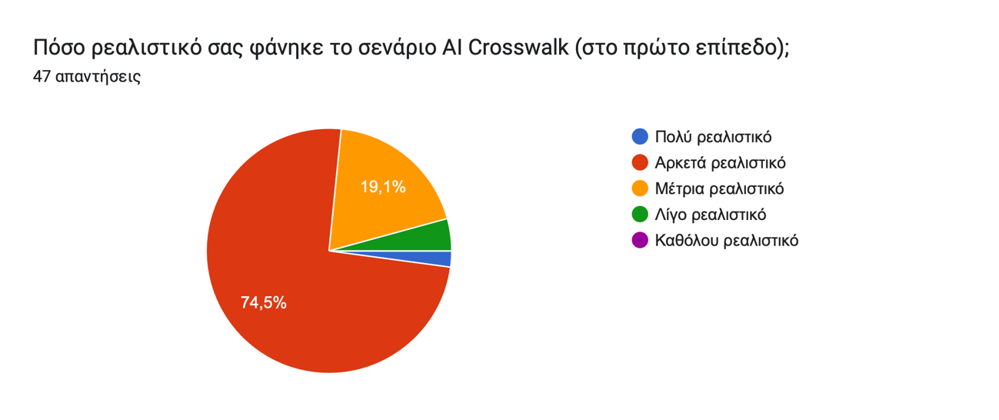
Πίνακας 2: Πόσο ρεαλιστικό σας φάνηκε το σενάριο AI Crosswalk (στο πρώτο επίπεδο);
Smart Highway
Οι 36 συμμετέχοντες παρατήρησαν άμεσα τις φωτεινές μπλε γραμμές, οι 9 μετά από λίγο και μόνο ένας δεν τις παρατήρησε. Οι φωτεινές ενδείξεις επηρέασαν πολύ την κίνηση 18 συμμετεχόντων και λίγο την κίνηση 24 συμμετεχόντων. Μόνο 4 δήλωσαν ότι δεν επηρεάστηκαν καθόλου. Οι 30 συμμετέχοντες αισθάνθηκαν μεγαλύτερη ασφάλεια με τις φωτεινές προειδοποιήσεις, οι 11 δεν ήταν σίγουροι και οι 5 απάντησαν αρνητικά.
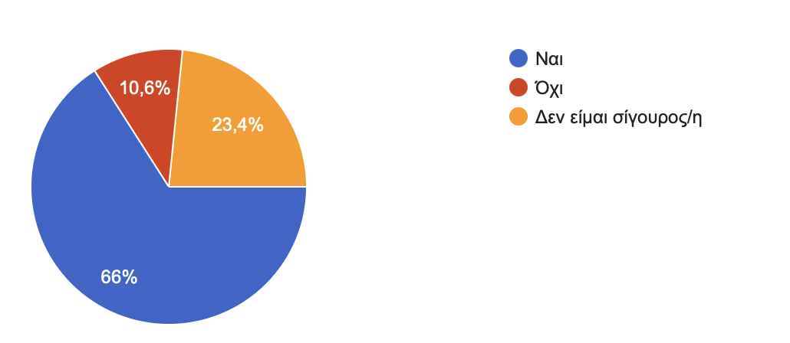
Πίνακας 3: Νιώσατε μεγαλύτερη ασφάλεια όταν υπήρχαν οι φωτεινές προειδοποιήσεις;
Οι 37 θα ήθελαν να υπάρχουν τέτοιες προειδοποιήσεις σε πραγματικούς δρόμους και οι υπόλοιποι 9 απάντησαν «Ίσως». Δεν καταγράφηκε αρνητική απάντηση.
Photoluminescent Crosswalk
Οι 26 συμμετέχοντες θεώρησαν τη φωσφορίζουσα διάβαση πολύ περισσότερο ορατή τη νύχτα και οι 19 λίγο περισσότερο ορατή. Μόνο ένας θεώρησε ότι η ορατότητα παρέμεινε ίδια. Οι 44 από τους 46 συμμετέχοντες πίστευαν ότι οι συγκεκριμένες διαβάσεις θα βοηθούσαν σε περιοχές με χαμηλό φωτισμό, ενώ οι υπόλοιποι 2 απάντησαν «Ίσως».
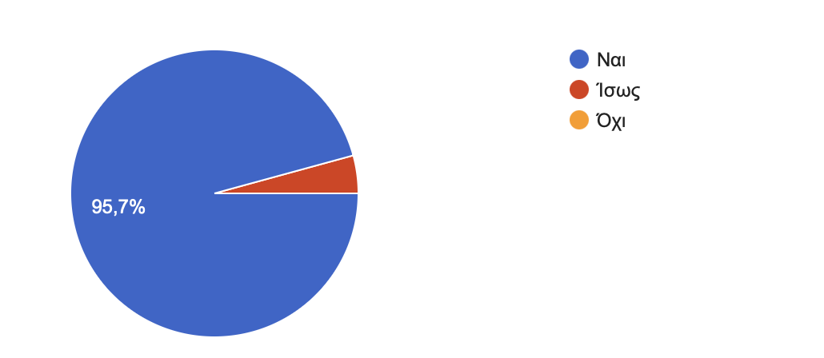
Πίνακας 4: Θεωρείτε ότι τέτοιες διαβάσεις θα βοηθούσαν σε περιοχές με χαμηλό φωτισμό;

4.4 Αποτελέσματα json

Σε αυτήν την ενότητα θα εξηγήσουμε τον τρόπο που συλλέχθηκαν και αποθηκεύτηκαν τα δεδομένα. Για τη συλλογή των δεδομένων δημιουργήσαμε έναν κώδικα στη μηχανή παιχνιδιών Unity, ο οποίος συνδέθηκε με το σύστημα οφθαλμικής ιχνηλάτησης SRanipal. Κατά τη διάρκεια της εκτέλεσης της εφαρμογής, καταγράψαμε σε τακτά χρονικά διαστήματα την κατεύθυνση και την ταχύτητα του βλέμματος του χρήστη, τη μεταβολή της γωνίας του, τη διάρκεια εστίασης και τα αντικείμενα στα οποία κατεύθυνε την προσοχή του. Για κάθε χρήστη δημιουργήσαμε μία ξεχωριστή συνεδρία και καταγράψαμε την ώρα έναρξης και λήξης της δοκιμής. Παράλληλα, διαχωρίσαμε τα δεδομένα ανά επίπεδο και αποθηκεύσαμε τη διάρκεια παραμονής του χρήστη, τη μέση και τη μέγιστη ταχύτητα του βλέμματος, καθώς και το λεπτό κατά το οποίο παρουσιάστηκε η μεγαλύτερη οπτική δραστηριότητα. Ως κρίσιμα σημεία ορίσαμε διαφορετικά αντικείμενα για κάθε επίπεδο. Στο πρώτο επίπεδο καταγράψαμε την προσοχή προς τους πεζούς και τα φανάρια, στο δεύτερο προς τις γραμμές καθοδήγησης και τα φανάρια, ενώ στο τρίτο προς τα στοιχεία της έξυπνης διάβασης και τα φανάρια. Μετά την ολοκλήρωση της εφαρμογής, αποθηκεύσαμε αυτόματα όλα τα δεδομένα σε ένα αρχείο JSON για κάθε χρήστη. Με αυτόν τον τρόπο οργανώσαμε τα αποτελέσματα ανά συνεδρία και επίπεδο, ώστε να μπορέσουμε στη συνέχεια να αναλύσουμε την οπτική συμπεριφορά των χρηστών και να αξιολογήσουμε κατά πόσο οι εξεταζόμενες τεχνολογίες προσέλκυσαν την προσοχή τους στα κρίσιμα σημεία του εικονικού περιβάλλοντος. Το αρχείο JSON περιείχε ορισμένα βασικά πεδία, μέσω των οποίων οργανώσαμε τα δεδομένα της δοκιμής.
Συγκεκριμένα:
sessionId | Αποτέλεσε τον μοναδικό κωδικό της κάθε συνεδρίας
playerId | Αντιστοιχούσε στον κωδικό του συμμετέχοντα
startedAt και finishedAt | Έδειξαν την ημερομηνία και την ώρα έναρξης και ολοκλήρωσης της δοκιμής
levelName | Έδειξε το επίπεδο στο οποίο βρισκόταν ο χρήστης
averageGazeSpeed | Έδειξε τη μέση ταχύτητα μετακίνησης του βλέμματος
maxGazeSpeed | Έδειξε τη μεγαλύτερη ταχύτητα βλέμματος που καταγράφηκε
peakMovementMinute | Έδειξε το λεπτό στο οποίο παρουσιάστηκε η μεγαλύτερη οπτική δραστηριότητα.
timeInLevel | Έδειξε τη χρονική στιγμή της κάθε καταγραφής μέσα στο επίπεδο
lookedObject | Έδειξε το κρίσιμο αντικείμενο στο οποίο κατεύθυνε το βλέμμα του ο χρήστης
gazeSpeed | Κατέγραψε την ταχύτητα του βλέμματος σε κάθε δείγμα
Πίνακας 5 Βασικά πεδία του JSON
Με βάση τα παραπάνω πεδία μπορέσαμε να εξετάσουμε πόσο έντονα κινήθηκε το βλέμμα, πού εστίασε ο χρήστης και για πόσο χρόνο παρατήρησε τα κρίσιμα στοιχεία κάθε εικονικού περιβάλλοντος.
Με βάση τα παραπάνω πεδία μπορέσαμε να εξετάσουμε πόσο έντονα κινήθηκε το βλέμμα, πού εστίασε ο χρήστης και για πόσο χρόνο παρατήρησε τα κρίσιμα στοιχεία κάθε εικονικού περιβάλλοντος.
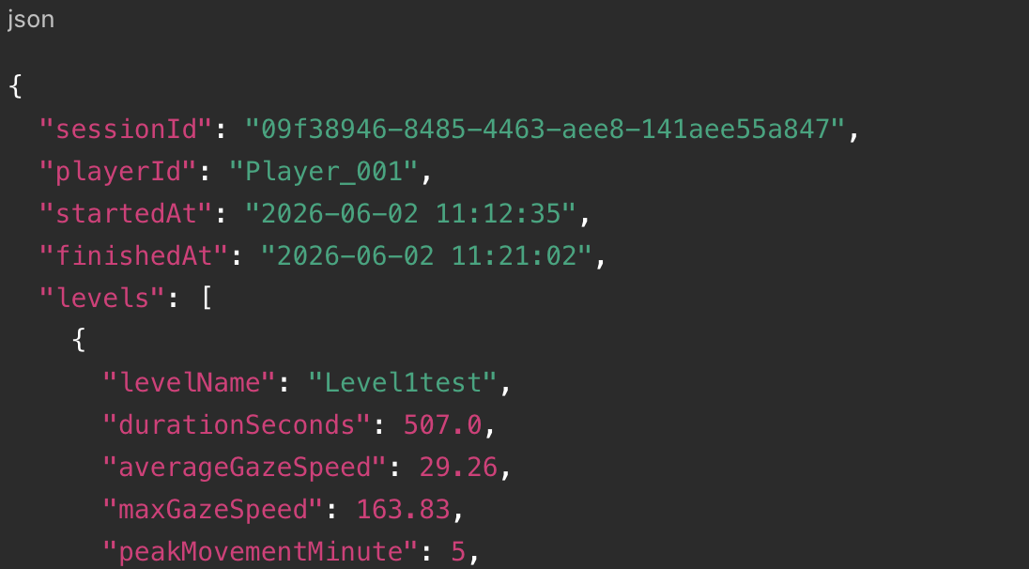
Εικόνα 37: Παράδειγμα JSON
Από τα δεδομένα του JSON μπορέσαμε να εξετάσουμε:
- Αν ο χρήστης παρατήρησε τα κρίσιμα σημεία κάθε επιπέδου,
- Σε ποια αντικείμενα εστίασε περισσότερο,
- Πόσο χρόνο διατήρησε την προσοχή του σε αυτά,
- Πόσο έντονα και γρήγορα μετακινήθηκε το βλέμμα του,
- Σε ποιο επίπεδο παρουσίασε μεγαλύτερη οπτική δραστηριότητα,
Πόσο χρόνο χρειάστηκε για να ολοκληρώσει κάθε επίπεδο.

5

Ανάλυση δεδομένων

6

Προοπτικές και μελλοντικές εργασίες

7

Συμπεράσματα

Παραρτήμα Α: Ερωτηματολογιο 1
Το παρακάτω ερωτηματολόγιο συμπληρώθηκε από τους συμμετέχοντες πριν από την έναρξη της εμπειρίας στην Εικονική Πραγματικότητα. Σκοπός του ήταν να συλλεχθούν βασικές πληροφορίες, καθώς και στοιχεία σχετικά με την προηγούμενη εμπειρία των συμμετεχόντων με VR εφαρμογές και την αντίληψή τους για την ασφάλεια των πεζών και τις έξυπνες τεχνολογίες οδικής ασφάλειας.
1. Φύλο
- Άνδρας
- Γυναίκα
2. Ηλικία
- 18-20
- 20-25
- 25+
3.Αριθμός Μητρώου
Ανοιχτή απάντηση
4. Εκπαιδευτικό επίπεδο
- Υποχρεωτική Εκπαίδευση (Δημοτικό / Γυμνάσιο)
- Δευτεροβάθμια Εκπαίδευση (Ενιαίο Λύκειο, ΕΠΑΛ κ.τ.λ.)
- Μεταδευτεροβάθμια Εκπαίδευση (ΙΕΚ, Μεταλυκειακό έτος)
- Ανώτατη Εκπαίδευση - Πανεπιστημιακή/ΤΕΙ (Πτυχίο Bachelor)
- Μεταπτυχιακό (Master)
- Διδακτορικό (Ph.D.)
5. Πιστεύετε ότι οι σημερινές διαβάσεις πεζών είναι αρκετές για την ασφάλεια των πεζών;
- Ναι
- Όχι
- Δεν είμαι σίγουρος/η
6. Ποιον παράγοντα θεωρείτε τον πιο επικίνδυνο για τους πεζούς;
- Μειωμένη ορατότητα
- Απόσπαση προσοχής οδηγών
- Κακές καιρικές συνθήκες
- Απόσπαση προσοχής πεζών
- Υψηλή ταχύτητα οχημάτων
7. Έχετε ξαναχρησιμοποιήσει εφαρμογή VR;
- Ναι
- Όχι
8. Πιστεύετε ότι οι “έξυπνοι δρόμοι” μπορούν να βελτιώσουν την ασφάλεια των πεζών;
- Πάρα πολύ
- Αρκετά
- Μέτρια
- Λίγο
- Καθόλου
9. Πόσο ασφαλής νιώθετε συνήθως όταν διασχίζετε έναν δρόμο;
- Πολύ ασφαλής
- Αρκετά ασφαλής
- Ούτε ασφαλής ούτε ανασφαλής
- Αρκετά ανασφαλής
- Πολύ ανασφαλής

Παραρτήμα Β: Ερωτηματολογιο 2
Το παρακάτω ερωτηματολόγιο συμπληρώθηκε από τους συμμετέχοντες μετά την ολοκλήρωση της εμπειρίας στην Εικονική Πραγματικότητα. Σκοπός του ήταν να καταγραφεί η άποψή τους σχετικά με τα τρία σενάρια της εφαρμογής, τον βαθμό κατανόησης των τεχνολογιών, την αίσθηση ασφάλειας που τους προσέφεραν και την πιθανή εφαρμογή τους στον πραγματικό κόσμο.
1. Αριθμός Μητρώου
Ανοιχτή απάντηση
2. Καταλάβατε ότι το φανάρι προσαρμοζόταν δυναμικά ανάλογα με τους πεζούς στο πρώτο επίπεδο;
- Ναι
- Όχι
3. Θεωρείτε χρήσιμη την παράταση χρόνου για πεζούς με δυσκολίες ή απόσπαση προσοχής;
- Πολύ χρήσιμη
- Χρήσιμη
- Ουδέτερη
- Λίγο χρήσιμη
- Καθόλου χρήσιμη
4. Πιστεύετε ότι ένα τέτοιο σύστημα θα μπορούσε να μειώσει ατυχήματα σε πραγματικές διαβάσεις;
- Ναι
- Ίσως
- Όχι
5. Πόσο ρεαλιστικό σας φάνηκε το σενάριο AI Crosswalk στο πρώτο επίπεδο;
- Πολύ ρεαλιστικό
- Αρκετά ρεαλιστικό
- Μέτρια ρεαλιστικό
- Λίγο ρεαλιστικό
- Καθόλου ρεαλιστικό
6. Παρατηρήσατε τις φωτεινές μπλε γραμμές προειδοποίησης στο δεύτερο επίπεδο;
- Άμεσα
- Μετά από λίγο
- Όχι
7. Οι φωτεινές ενδείξεις επηρέασαν τον τρόπο που κινηθήκατε;
- Ναι, πολύ
- Λίγο
- Καθόλου
8. Νιώσατε μεγαλύτερη ασφάλεια όταν υπήρχαν οι φωτεινές προειδοποιήσεις;
- Ναι
- Όχι
- Δεν είμαι σίγουρος/η
9. Θα θέλατε να υπάρχουν τέτοιες έξυπνες προειδοποιήσεις σε πραγματικούς δρόμους;
- Ναι
- Ίσως
- Όχι
10. Η φωσφορίζουσα διάβαση ήταν πιο εύκολα ορατή τη νύχτα στο τρίτο επίπεδο;
- Πολύ περισσότερο
- Λίγο περισσότερο
- Το ίδιο
- Λιγότερο
11. Θεωρείτε ότι τέτοιες διαβάσεις θα βοηθούσαν σε περιοχές με χαμηλό φωτισμό;
- Ναι
- Ίσως
- Όχι
12. Ποια τεχνολογία θεωρείτε πιο χρήσιμη για πραγματική εφαρμογή;
- AI Crosswalk
- Smart Highway
- Photoluminescent Crosswalk
- Συνδυασμός όλων
13. Τι θα βελτιώνατε στις τεχνολογίες ή στο VR παιχνίδι;
Ανοιχτή απάντηση

Ευρετήριο
Κε

3

Βιβλιογραφία- Αναφορές

Σύντομο Βιογραφικό Συγγραφέα

Παράρτημα Α
Παράρτημα Β

